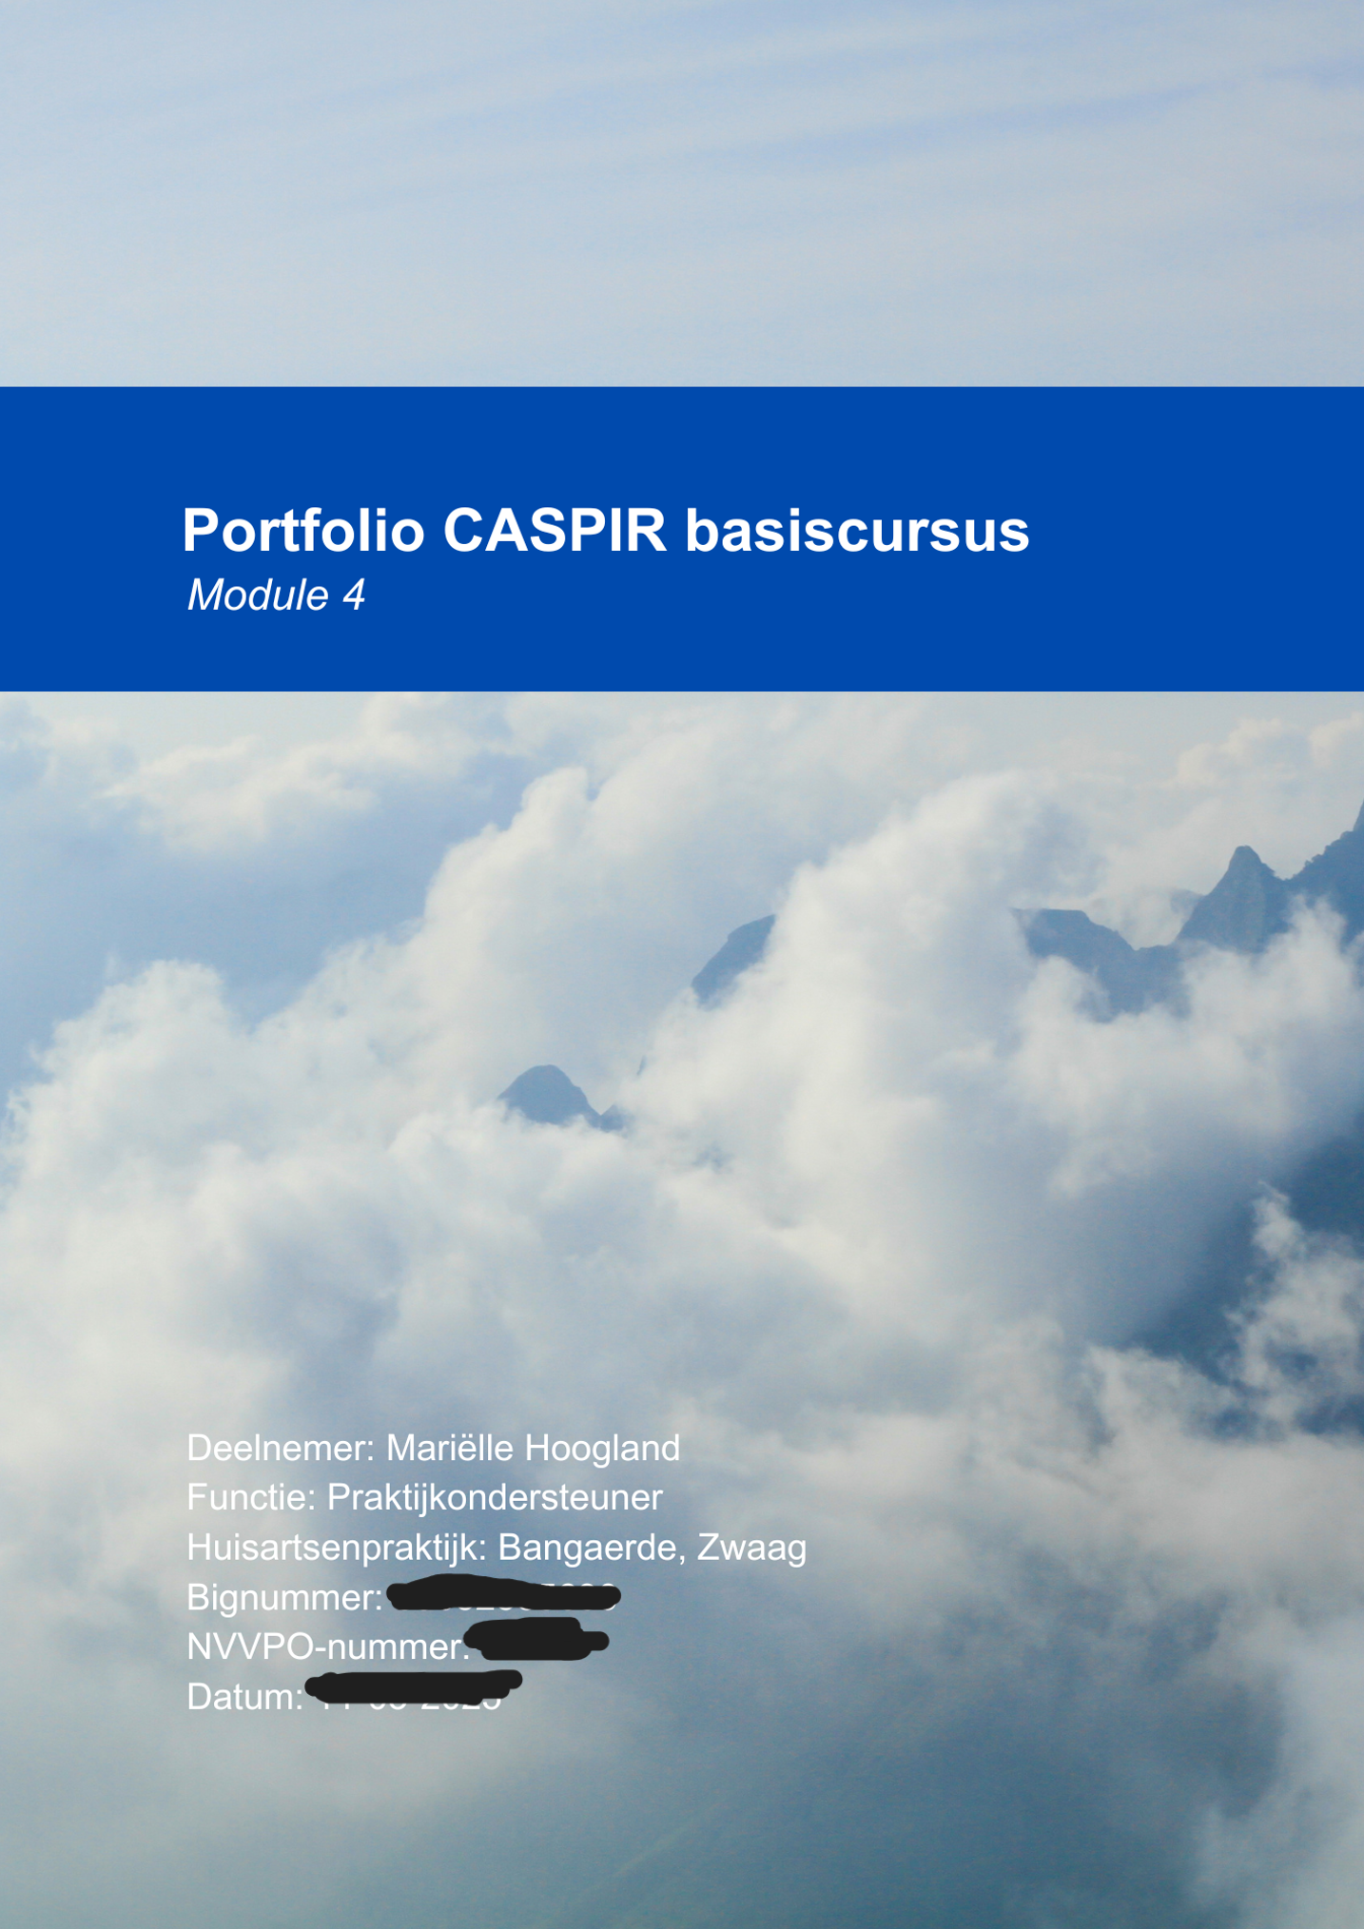

Inhoudsopgave
Overzicht deelnemers en praktijkgegevens 3
Inleiding 4
Vragen over training, organisatie, materiaal en protocollen 5
Protocollen 6
1. Protocol onderhoud spirometer 1.0 6
2. Protocol Spirometrie 7
3. Activiteitentabel 8
4. IJking protocol 12
5. Hulpprogramma kalibratiecontrole 13
Casussen 15
Casus 1: Reversibiliteit 15
Casus 2: Geen reversibiliteit 19
Casus 3: Milde obstructie 23
Casus 4: Matige obstructie 28
Casus 5 Ernstige obstructie 33
Casus 6: Foute techniek 38
Casus 7: Foute techniek 43
Casus 8: Restrictie 46
Reflectie 51

Overzicht deelnemers en praktijkgegevens

Naam deelnemer: Mariëlle Hoogland

Huisartsenpraktijk Bangaerde
Zwaag

Inleiding

Voor u ligt het portfolio wat ik t.b.v. de Caspir cursus module 1-5 heb gemaakt.
Het portfolio heeft mij inzichtelijk gemaakt wat er allemaal komt kijken bij het uitvoeren en beoordelen van een spirometrie.

Het portfolio bestaat onder andere uit 8 casuïstieken waarbij ik een spirometrie of ook wel longfunctietest heb gedaan bij patiënten uit onze praktijk. Patiënten waarbij de diagnose COPD of Astma nog niet duidelijk is en waarbij ik dus een diagnostische spirometrie heb uitgevoerd. Maar ook patiënten die al bekend zijn met COPD en waarbij ik een spirometrie heb uitgevoerd ter monitoring, om te zien of er verbetering of juist verslechtering is t.o.v. van de vorige test.
Het betreft longfunctie testen van verschillende aard. Want niemand is het zelfde en niemand blaast hetzelfde.
Daarnaast treft u nog het werkprotocol, het hygiëne protocol en de ijkcurves. En natuurlijk ook, wat niet geheel onbelangrijk is, een stukje zelfreflectie.

Zelf had ik wel al wel ervaring met het uitvoeren van een spirometrie. Maar ik had nog niet eerder de Caspir scholing gedaan. Dit heeft ook te maken met het feit dat ik nog niet zo heel lang werkzaam ben als praktijkondersteuner. Maar aangezien ik in praktijk waar ik werkzaam ben, de enige praktijkondersteuner ben, zat er niets anders op dan het gewoon te doen. Uiteraard met behulp van de huisarts en collega POH’s uit andere praktijken.

Ik wil de longfunctie analist bedanken voor het meelopen op de longfunctieafdeling van Het ziekenhuis in de Stad. En tevens wil ik haar bedanken dat zij bereid was een middag in de praktijk langs te komen om mij nog enige finesses bij te brengen.

Vragen over training, organisatie, materiaal en protocollen

- Welke relevante cursussen hebt u gevolgd op het gebied van spirometrie?
Op dit moment volg ik voor het eerst de Caspir cursus.

- Hoeveel longfuncties voert de praktijk zelf per jaar uit en wie zijn er in welke mate bij de uitvoering betrokken?
Bij de uitvoering is vooral de praktijkondersteuner betrokken. In 2024 zijn er 42 longfunctie testen uitgevoerd.

- Wat zijn de faciliteiten voor longfunctieonderzoek? Denk hierbij aan de ruimte waar het onderzoek plaatsvindt, tijd voor het onderzoek, hulpmiddelen…
Het longfunctieonderzoek vindt plaats in de spreekkamer van de praktijkondersteuner. Daar staat de spirometer en de computer met de bijbehorende software. Er wordt meestal 50-60 minuten voor uit getrokken. Dit hangt ook af of het gaat om een diagnostische spirometrie of dat iemand ter monitoring komt. Er is voldoende ventilatie, een raam kan open en er is airco.

- Met welk apparaat worden de metingen verricht?
Wij gebruiken binnen de praktijk de

- Is er een real-time flow-volume curve zichtbaar?
Ja deze is zichtbaar.

- Is er een 3 liter ijkspuit aanwezig op de praktijk? Wij gebruiken binnen de praktijk de Welch Allyn 3 liter ijkspuit.

Protocollen

1. Protocol onderhoud spirometer 1.0

Beheerder; Praktijkondersteuner
Goedgekeurd door huisarts

Merk
serienummer
Huisartsenpraktijk De Prakijk
Adres gegevens
Huisartsen

Onderhoud en schoonmaken
Om verspreiding van bacteriën en verstopping van de turbine te voorkomen de turbine van de spirometer regelmatig reinigen.
Voor het reinigen u de turbine uit het apparaat te halen door mondstuk een kwartslag naar links te draaien waarna deze uitgenomen kan worden.
LET OP!
De turbine mag nooit met alcohol of chloorhoudende middelen gereinigd worden. Dit veroorzaakt onherstelbare schade!
De transducer in een warm sopje onderdompelen voor een gewone reiniging.
of gedurende maximaal 10 minuten in een koude steriliserende oplossing zoals bijv. Perasafe (Vermijd oplossingen die alcohol en chloor bevatten). Na reiniging/sterilisatie dient de transducer even afgespoeld te worden met gedestilleerd water en vervolgens afgedroogd. Perasafe is verkrijgbaar bij CareFusion en wordt geleverd in handige containers van 81g, Cat Nr 36-ACC1013
Reinig de turbine na met (gedestilleerd) water. NOOIT de turbine rechtstreeks onder de krachtige straal van de kraan houden.
Laat de turbine drogen aan de lucht.

2. Protocol Spirometrie

Naam praktijk | Titel van protocol: Spirometrie
 | protocolnummer:
 | vaststellingsdatum:
 | beheerder (functie): POH-S
 | doel: juiste wijze uitvoeren van spirometrie

Gebruik van dit protocol
Gebruik dit protocol om een spirometrie bij een patiënt uit te voeren om:
• de diagnose astma of COPD te stellen of om deze diagnose(s) minder waarschijnlijk te maken;
• de longfunctie te controleren bij patiënten met astma of COPD volgens controleschema, zie achtergrondinformatie.

Doel
U voert de longfunctiemeting met de spirometer op de juiste wijze uit. De uitslagen van de spirometrie helpen:
• de huisarts om de diagnose astma of COPD te stellen en de ernst ervan bepalen;
• de pvk/poh om de longfunctie bij patiënten te vergelijken met vorige metingen.

Randvoorwaarden
- Zorg voor voldoende kennis en kunde (bijvoorbeeld een CASPIR-cursus als basis en door regelmatig CASPIR Module 6 en/of CASPIR ONLINE te volgen)
- Zorg voor de laatste update van de spiro-software
- Zorg dat de spirometer goed is ingesteld, controleer dit
- Zorg dat de spirometer regelmatig geijkt wordt (zie de eisen, www.cahag.nl)

Benodigdheden
- Meetlat
- Spirometer
- Neusklem
- Mondstuk
- Bij diagnostische test: luchtwegverwijders; dosisaerosol en voorzetkamer
- Registratiemateriaal (bijvoorbeeld beoordelingsformulier)

3. Activiteitentabel

Verantwoordelijkheden: | B= beslissen | U= uitvoeren | O= ontvangen | / = en / of

Activiteiten  (incl. benodigdheden, voorbereiding, checklist, werkwijze, complicaties) | Verantwoordelijkheden  functie(-groep)
- Voorbereiding  - Zorg dat de spirometer, de mondstukken en de luchtwegverwijders klaar liggen. Gebruik het Beoordelingsformulier Spirometrie om de beoordeling en de uitslagen te noteren .  - Geef de patiënt informatie over het doel van de spirometrie.  - Registreer leeftijd, geslacht, lichaamslengte (opgave patiënt nameten, tenzij dit in de laatste vijf jaar al eens verricht is!) en herkomst (bijvoorbeeld Kaukasisch) van de patiënt.  - Vraag zo nodig (alleen bij een diagnostische longfunctie) wanneer de patiënt de laatste inhalatie van een luchtwegverwijder heeft gehad* en vraag naar recente klachtenepisoden/ exacerbaties die kunnen wijzen op een tijdelijk verlaagde longfunctie.  - Laat de patiënt eventuele strakke kleding losmaken/uittrekken, en een slecht passend gebit uit de mond nemen.  - Instrueer de patiënt hoe hij de test moet uitvoeren en demonstreer de test:  - mondstuk met lippen en tanden omsluiten;  - rechtop zittend de test uitvoeren;  - blaasopening niet met de tong afsluiten;  - maximale inspiratie;  - vervolgens een snelle, krachtige, vloeiende en volledige expiratie van minimaal 6 seconden;  - ten slotte een snelle, krachtige en volledige inspiratie;  - hoesten proberen te vermijden met name tijdens de eerste seconden;  - let op handhaving rechte houding.  - Samengevat:  - rustig in- en uitademen;  - zo diep mogelijk inademen;  - hard uitblazen;  - helemaal leeg blazen;  - weer diep inademen.  * De patiënt mag 8 uur van tevoren geen kortwerkende en 12 uur van tevoren geen langwerkende luchtwegverwijders hebben gebruikt. Is dat wel het geval, stel de spirometrie dan uit. Overweeg ook uitstel van de test als de patiënt in het afgelopen uur gerookt heeft. | POH-S
- Uitvoering  - Vraag de patiënt om rechtop te zitten, breng een neusklem aan en laat hem het mondstuk in de mond nemen.  - Laat een volledige geforceerde ademmanoeuvre uitvoeren:  - eerst maximale inspiratie (niet langer dan 1 sec. vasthouden);  - vervolgens een snelle, krachtige, vloeiende en volledige expiratie;  - wanneer de spirometer inspiratie registreert kunt u eventueel een snelle, krachtige en volledige inspiratie vragen (dit is niet strikt noodzakelijk voor de beoordeling van de testuitvoering of voor de diagnostische beoordeling).  - Observeer de patiënt tijdens de manoeuvre op de volgende punten:  - mondstuk tussen tanden en lippen;  - geen luchtlekkage langs het mondstuk;  - rechtop blijven zitten;  - voldoende inspanning/inzet om volledig uit- en in te ademen. | POH-S
- Controle van elke uitgevoerde ademmanoeuvre: accepteerbaarheid  Beoordeel de geforceerde expiratie aan de hand van de flowvolume- en de volumetijdcurves:  - Flowvolumecurve:  Start van de curve: piekstroom bereikt met scherpe, enkele piek na een snelle stijging¹  In het verloop van de curve geen aanwijzingen voor:  - hoesten of aarzeling, zeker niet in de eerste seconde;  - valsalva manoeuvre (dichtslaan van de stemspleet);  - luchtlekkage;  - extra inademing;  - obstructie van het mondstuk (bijvoorbeeld door de tong).  Einde van de curve: geen vroege afbreking van de flowvolumecurve.  - Volumetijdcurve:  Expiratieduur > 6 seconden. Een kortere expiratieduur is acceptabel als er ten minste 1 seconde geen volumeverandering² meer optreedt (‘plateau’) of de patiënt werkelijk niet langer kan doorblazen. | POH-S
- Herhaling van de ademmanoeuvre: herhaalbaarheid  Herhaal de geforceerde ademmanoeuvre tot u drie acceptabele manoeuvres (uit maximaal acht pogingen) heeft. Voor een herhaalbare meting mogen de twee hoogste FEV1-waarden en de twee hoogste FVC-waarden onderling niet meer dan 0,15 liter (150 ml) verschillen. | POH-S
- Meetresultaten opslaan  - De hoogste FVC en de hoogste FEV1 uit de drie geaccepteerde manoeuvres vormen het testresultaat. Deze twee waarden hoeven niet uit dezelfde manoeuvre te komen.  - De beste van de drie verkregen flowvolumecurven is de curve waarvan de som van de FVC en FEV1 het hoogste is; eventuele andere longfunctiewaarden (bijvoorbeeld de FEF50) leest u af uit de blaasmanoeuvre die bij deze curve hoort.  - Sla de twee hoogste waarden en de beste flowvolumecurve op. | POH-S
- Meting na luchtwegverwijding voor een diagnostische spirometrie  - Geef een luchtwegverwijder via een dosisaerosol mét voorzetkamer in vier afzonderlijke pufs (salbutamol 100 microg) met een interval 30 seconden.  - Wacht 15 minuten bij inhalatie van salbutamol.  - Herhaal de punten 3 t/m 5 uit dit protocol | POH-S
- Controle/evaluatie  - Evalueer de uitvoering van de longfunctie met de patiënt.  - Vertel bij een diagnostische test dat de huisarts in het scharnierconsult de uitslag meedeelt.  - Bij een test in de monitoring fase: vergelijk de longfunctie met vorige metingen en vertel de patiënt de verschillen.  - Verwerk de gegevens in de HIS scan de spirometrie en het beoordelingsformulier en sla op in HIS | Huisartsen/of POH-S

1 ERS/ATS-richtlijn: volume na terug-extrapolatie <5% van de FVC of <0,15 liter (Miller MR et al., 2005)
2 Volumeverandering < 0,025 liter (Miller MR et al., 2005)

4. IJking protocol
Kalibratiespuit
Een kalibratie is niet hetzelfde als een ijking. IJken is het vaststellen of een apparaat geheel voldoet aan de voorschriften zoals deze voor het betreffende apparaat in de toepassing geldt. Kalibreren is het nagaan of het apparaat zich nog binnen de limieten van de ijking bevindt (± 3%). De spuit dient een nauwkeurigheid te bezitten van ± 15 ml of ± 0,5% van de volledige schaal (3L). bij iedere kalibratiespuit kan een afwijking of lekkage ontstaan. Vallen, stoten, etc. kan de betrouwbaarheid beïnvloeden. De kalibratiespuit dient zodanig opgeborgen te worden dat het apparaat altijd dezelfde temperatuur en vochtigheidsgraad heeft als de testlocatie.
Toelichting: controleer de kalibratiespuit elke maand op lekkage bij meerdere volumes, waaronder het max. volume: doe een filter op het koppelstuk van de spuit. Trek de plunjer uit, dek de uitlaatopening (op het bacteriefilter) af met hand of dop, duw de plunjer in. Bij een lek hoor je een sissend geluid bij de eindplaat (goed luisteren) Bij een lek dient de kalibratiespuit opgestuurd te worden naar de leverancier.

5. Hulpprogramma kalibratiecontrole
Kalibratieverslag controleren

Gebruikersnaam: | Marielle
Model spirometer: | SpiroUSB 2
Serienummer: | 86779
Spuitmaat: | 3 liter
Type manoeuvre: | Expiratoir en inspiratoir
 | IDEAAL | MEAS | FOUT
Bereik (laag 0 - 0.9l/s): | (liter) | (liter) | (%)
Test 1 Uitademingsmanoeuvre | 3.00 | 2.93 | -2.3
Test 1 Inademingsmanoeuvre | 3.00 | 3.05 | 1.7
Test 2 Uitademingsmanoeuvre | 3.00 | 2.94 | -2.0
Test 2 Inademingsmanoeuvre | 3.00 | 3.05 | 1.7
Test 3 Uitademingsmanoeuvre | 3.00 | 3.01 | 0.3
Test 3 Inademingsmanoeuvre  Bereik (middelhoog 1.6 - 4.5l/s): | 3.00 | 3.03 | 1.0
Test 1 Uitademingsmanoeuvre | 3.00 | 2.94 | -2.0
Test 1 Inademingsmanoeuvre | 3.00 | 3.02 | 0.7
Test 2 Uitademingsmanoeuvre | 3.00 | 2.96 | -1.3
Test 2 Inademingsmanoeuvre | 3.00 | 3.03 | 1.0
Test 3 Uitademingsmanoeuvre | 3.00 | 2.95 | -1.7
Test 3 Inademingsmanoeuvre Bereik (hoog 7 - 12l/s): | 3.00 | 3.03 | 1.0
Test 1 Uitademingsmanoeuvre | 3.00 | 3.01 | 0.3
Test 1 Inademingsmanoeuvre | 3.00 | 3.09 | 3.0 *
Test 2 Uitademingsmanoeuvre | 3.00 | 3.01 | 0.3
Test 2 Inademingsmanoeuvre | 3.00 | 3.09 | 3.0 *
Test 3 Uitademingsmanoeuvre | 3.00 | 3.03 | 1.0
Test 3 Inademingsmanoeuvre | 3.00 | 3.09 | 3.0 *  * = Flowwaarde buiten bereik
Kalibratiecontrole: | GESLAAGD
Handtekening: | ........................................
Datum Tijd: | 09/10/2024 16:19:36
 Versie 2.6.1.2

Gebruikersnaam: | Marielle
Model spirometer: | SpiroUSB 2
Serienummer: | 86779
Spuitmaat: | 3 liter
Type manoeuvre: | Expiratoir en inspiratoir
 | IDEAAL | MEAS | FOUT
Bereik (laag 0 - 0.9l/s): | (liter) | (liter) | (%)
Test 1 Uitademingsmanoeuvre | 3.00 | 3.00 | 0.0
Test 1 Inademingsmanoeuvre | 3.00 | 3.00 | 0.0
Test 2 Uitademingsmanoeuvre | 3.00 | 3.08 | 2.7
Test 2 Inademingsmanoeuvre | 3.00 | 3.08 | 2.7
Test 3 Uitademingsmanoeuvre | 3.00 | 2.97 | -1.0
Test 3 Inademingsmanoeuvre  Bereik (middelhoog 1.6 - 4.5l/s): | 3.00 | 3.09 | 3.0
Test 1 Uitademingsmanoeuvre | 3.00 | 2.93 | -2.3
Test 1 Inademingsmanoeuvre | 3.00 | 3.00 | 0.0
Test 2 Uitademingsmanoeuvre | 3.00 | 2.94 | -2.0
Test 2 Inademingsmanoeuvre | 3.00 | 3.01 | 0.3
Test 3 Uitademingsmanoeuvre | 3.00 | 2.95 | -1.7
Test 3 Inademingsmanoeuvre Bereik (hoog 7 - 12l/s): | 3.00 | 3.05 | 1.7
Test 1 Uitademingsmanoeuvre | 3.00 | 3.01 | 0.3
Test 1 Inademingsmanoeuvre | 3.00 | 3.09 | 3.0 *
Test 2 Uitademingsmanoeuvre | 3.00 | 3.03 | 1.0
Test 2 Inademingsmanoeuvre | 3.00 | 3.09 | 3.0
Test 3 Uitademingsmanoeuvre | 3.00 | 2.99 | -0.3
Test 3 Inademingsmanoeuvre | 3.00 | 3.08 | 2.7 *  * = Flowwaarde buiten bereik
Kalibratiecontrole: | GESLAAGD
Versie 2.6.1.2

Casussen

Casus 1: Reversibiliteit

Korte omschrijving / Anamnese

Mevrouw van 77 jaar met als episode COPD. Mw. Heeft gerookt van 1975 tot 2012.
Afspraak werd gemaakt voor een jaarlijkse controle van haar COPD met een spirometrie.
Er was sinds 2016 geen spirometrie meer verricht bij haar.
Mevrouw gebruikte alleen serevent 25 mcg 2 maal daags 2 pufjes tot 2023. Maar zij is hier zelf mee gestopt omdat het geen effect voor haar had en zij op dat moment niet beperkt werd door kortademigheid. Ze is af en toe benauwd in rust. Neemt dan geen puffer, maar houdt zich rustig en
de klachten gaan dan snel weer over. Toch wilde ze op haar verzoek weer eens een spirometrie laten doen.

Motivatie accepteerbaarheid en herhaalbaarheid

Accepteerbaarheid: er was sprake van een snelle stijging en een piek.
Er was tevens sprake van een geleidelijke, maar niet altijd gladde daling naar de x-as maar wel sprake van een maximaal lange uitademing. De plateaufase werd bereikt. Er is minimaal 10 seconden en maximaal 12 seconden uitgeblazen. De uitademingsvolume was ongeveer gelijk aan de inademingsvolume.
Herhaalbaarheid: De herhaalbaarheid werd in de pre test bereikt bij de FEV1 bij poging 1 en poging 4 en bij de FVC werd dit bereikt bij poging 2 en 4. Poging 3 werd niet meegeteld is per abuis niet verwijderd. In de post test werd de herhaalbaarheid bereikt bij de FEV1 bij poging 1 en 3 en bij de FVC bij zowel poging 1 en 2 die gelijk waren en poging 3.

Conclusie
R: geen restrictie, O: wel obstructie, E: 85% van voorspeld, R: wel reversibiliteit.
Er was twijfel of de diagnose COPD wel klopte, gezien de reversibiliteit. Er is overleg geweest met de kaderhuisarts COPD en hij kwam tot de conclusie dat we er vanuit moeten gaan dat mevrouw mogelijk astma heeft i.p.v. COPD.

Beleid
Mevrouw is op de hoogte gebracht van de uitkomst. Zij weet dat zij de serevent zonodig kan gebruiken. Wij zullen bij haar de eerste 3 jaar jaarlijks een spirometrie gaan verrichten om de variabiliteit te meten, om te achterhalen of de diagnose astma klopt.

Scan uitgevoerde spirometrie
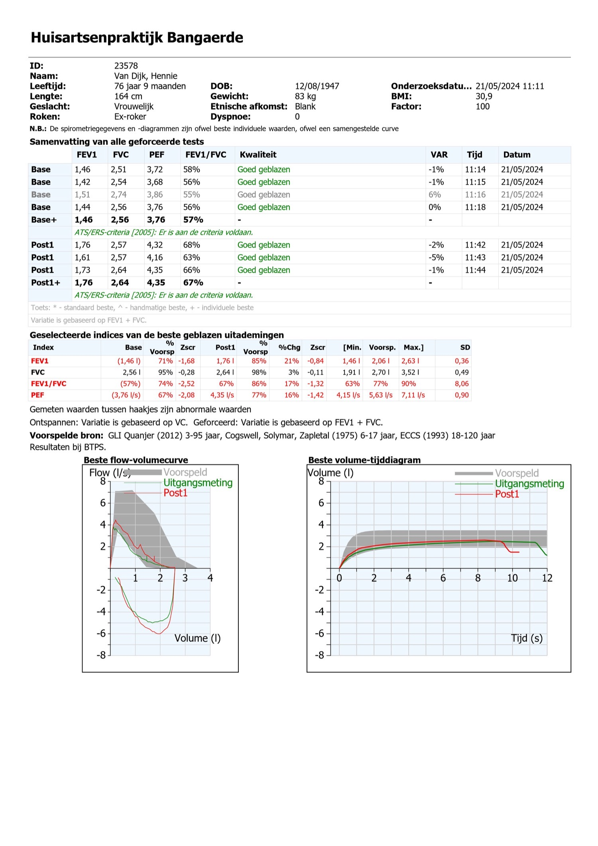

Automatische interpretatie: (ATS) (automatische interpretatie kan niet worden ontheven van een persoonlijke interpretatie)
Base: Milde obstructie
Post1: Normale spirometrie

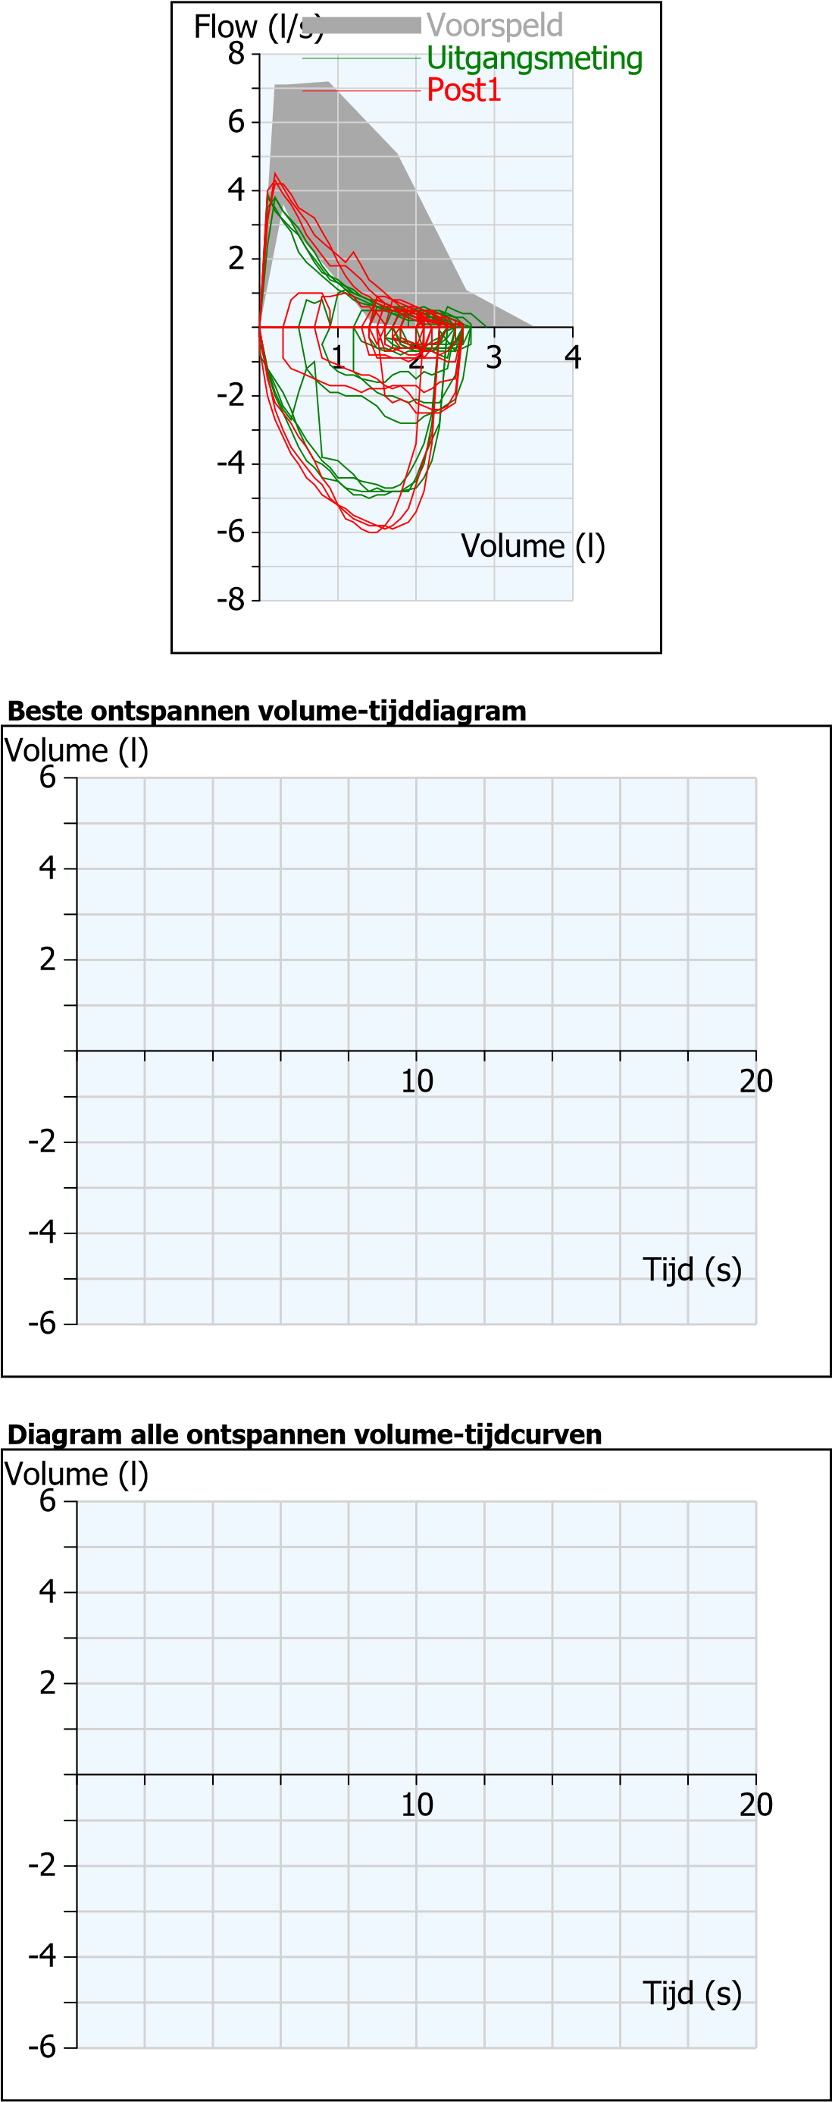
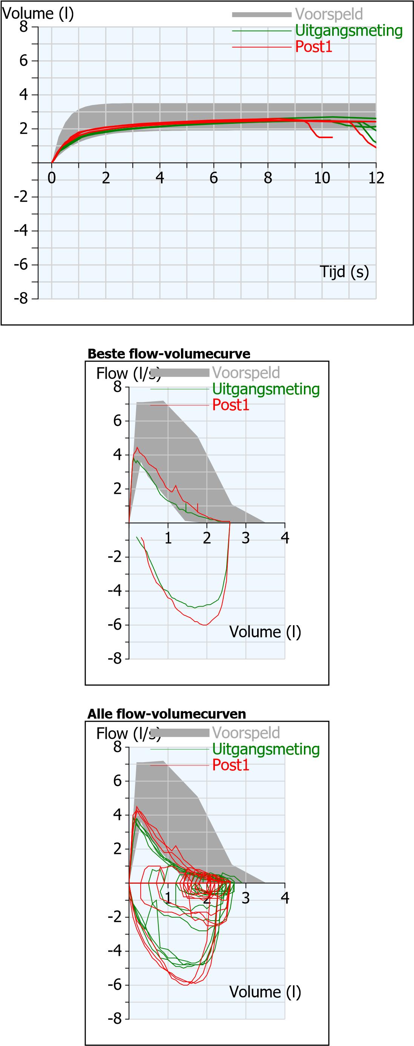
Alle flow-volumecurven Diagram alle volume-tijdcurven

Scan ingevuld ROER-formulier
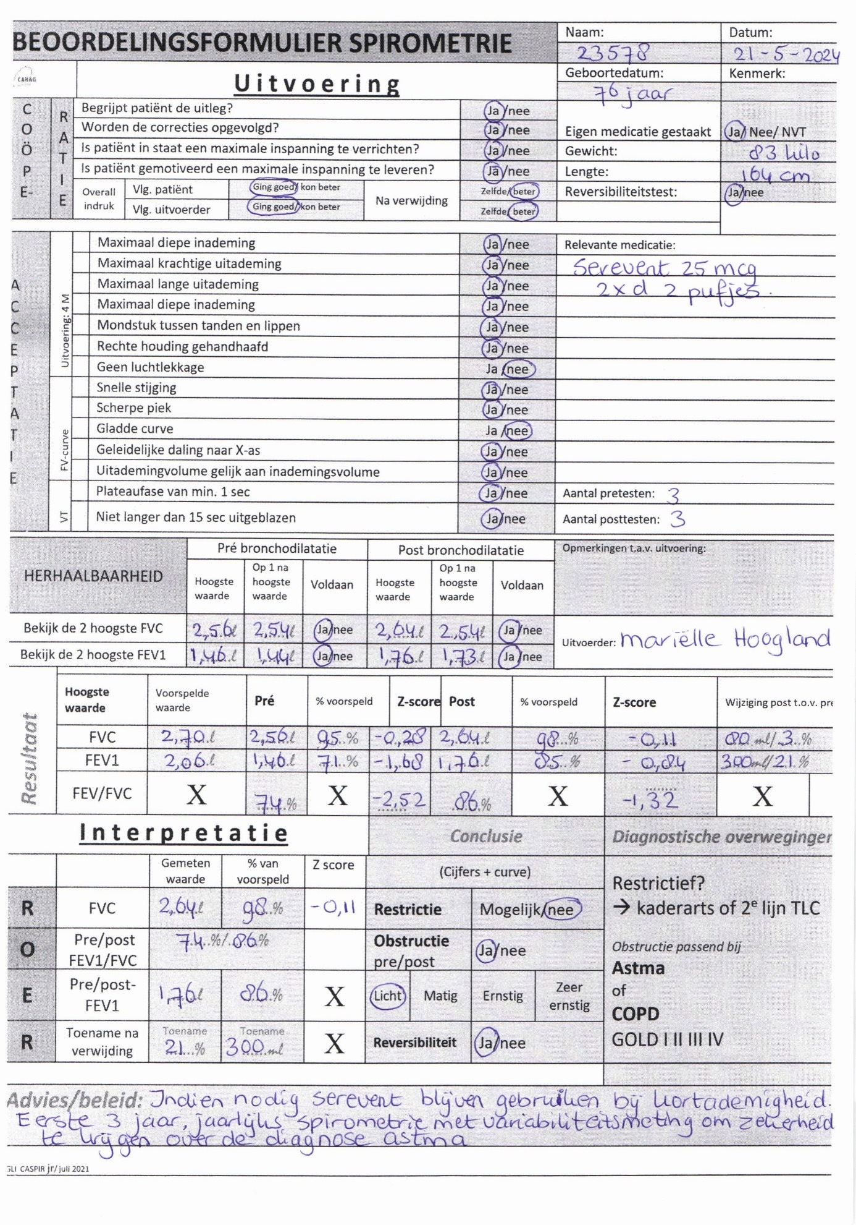

Casus 2: Geen reversibiliteit

Korte omschrijving / Anamnese

Meneer van 31 jaar, bekend met astma. Had als kind eczeem en hooikoorts. Ook zijn zus is bekend met astma, moeder en broer bekend met hooikoorts. Echter was er nog nooit een spirometrie gedaan om de diagnose met zekerheid te stellen.
Heeft een allergie voor katten. Heeft wel katten in huis.
Gebruikt flixotide 100 mcg 2 x daags 1 inhalatie en salbutamol 4 x daags 1 inhalatie en gebruikt nog een mometason neusspray ernaast. Omdat er nooit eerder een spirometrie is gedaan, was nu toch wel het advies deze te laten doen in de huisartsenpraktijk.

Motivatie accepteerbaarheid en herhaalbaarheid

Accepteerbaarheid: Er was sprake van een snelle stijging en een redelijke piek.
1 keer was er sprake van een trage start in de tweede poging van de posttest.
Er was niet altijd sprake van een gladde daling naar de x-as en ook de uitademingsvolume was niet altijd gelijk aan de inademingsvolume. Plateau fase werd bereikt. Er is minimaal 9 seconden en maximaal 10 seconden uitgeblazen.
Herhaalbaarheid: De herhaalbaarheid werd bereikt in de pre test bij de FEV1 bij poging 1 en 2 en bij de FVC ook bij poging 1 en 2 die identiek geblazen waren.
En bij de post test werd de herhaalbaarheid bereikt bij de FEV1 bij poging 3 en 4 en bij de FVC ook bij poging 3 en 4

Conclusie
R: geen restrictie O: geen obstructie E: n.v.t R: geen reversibiliteit

Beleid

Meneer blijft zijn medicatie volgens voorschrift gebruiken en zou na zijn vakantie kijken of hij deze langzaam kan afbouwen. Er is afgesproken dat er bij nieuwe klachten weer een spirometrie uitgevoerd zal worden. Om de diagnose met zekerheid te stellen zal een spirometrie de eerste 3 jaar jaarlijks uitgevoerd gaan worden om de variabiliteit te meten.

Scan uitgevoerde spirometrie
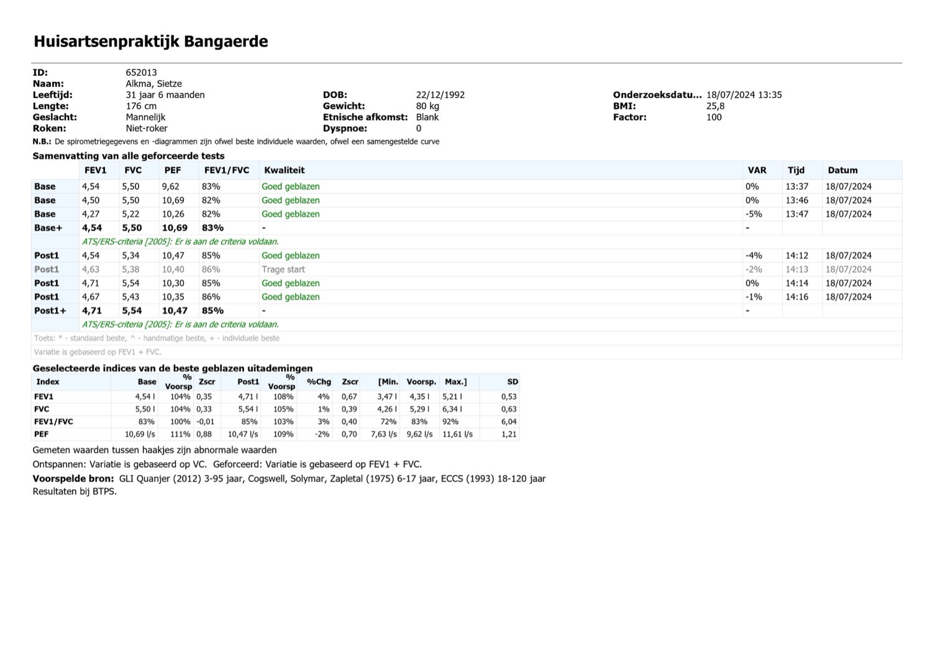
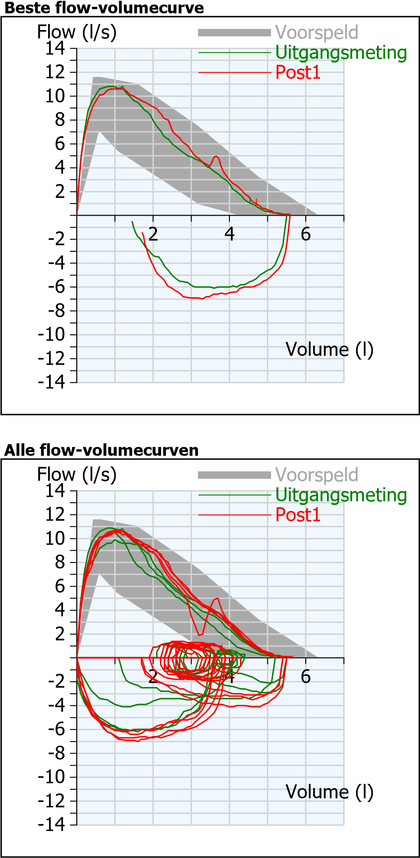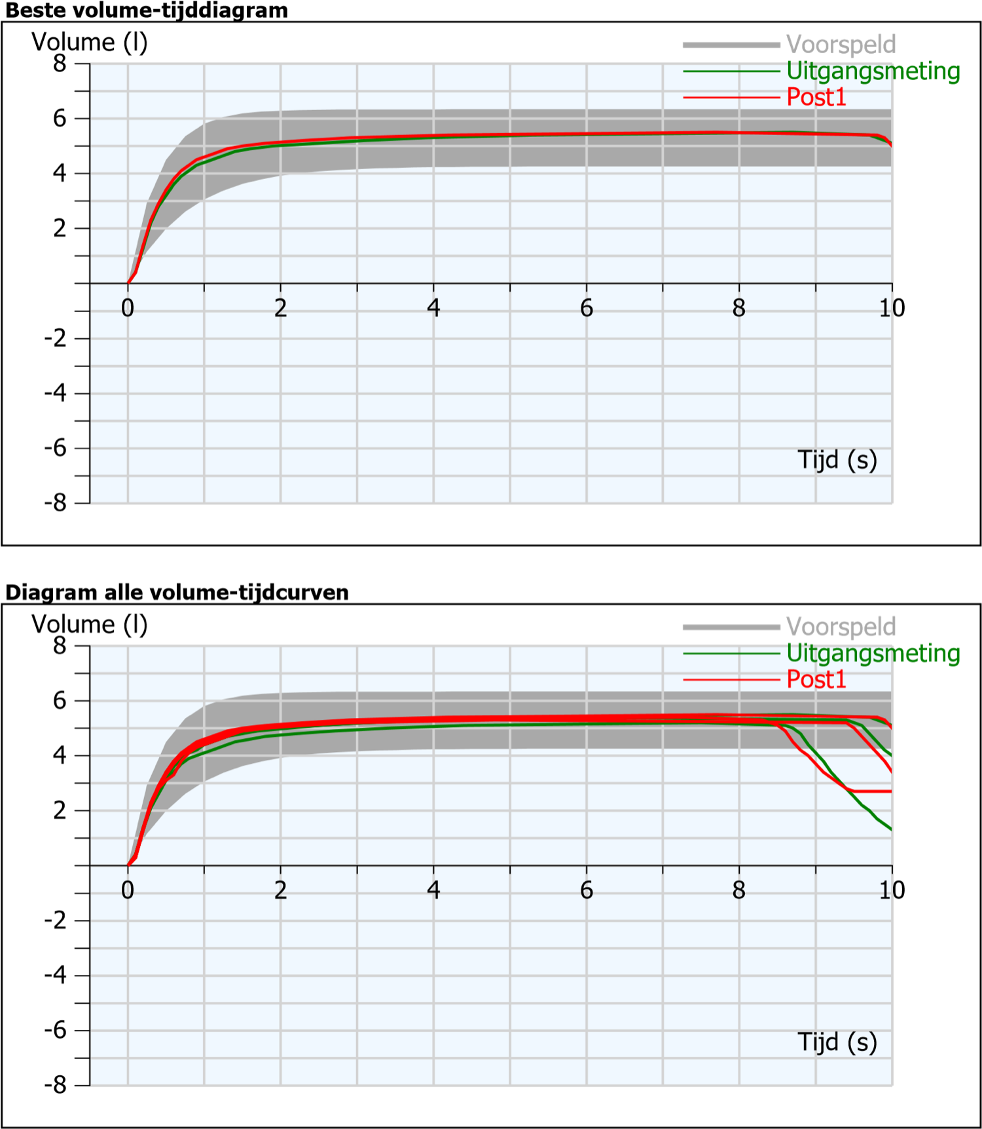

Automatische interpretatie: (ATS) (automatische interpretatie kan niet worden ontheven van een persoonlijke interpretatie)
Base: Normale spirometrie
Post1: Normale spirometrie
Trenddiagram

Scan ingevuld ROER-formulier

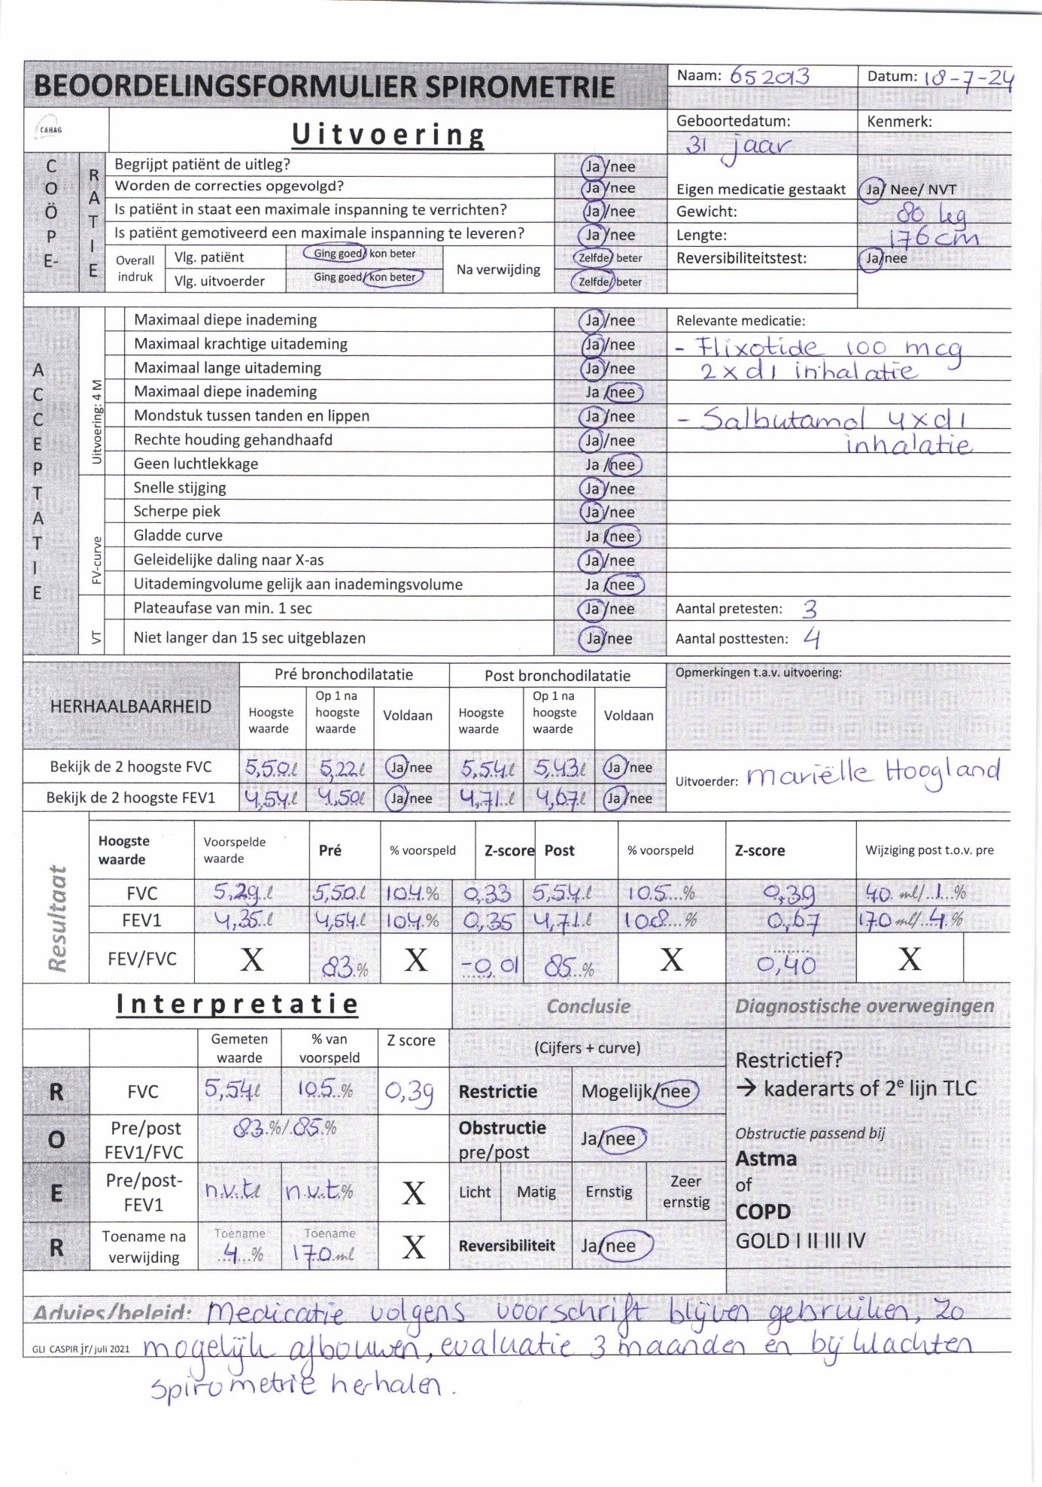

Casus 3: Milde obstructie

Korte omschrijving / Anamnese

Meneer van 25 jaar, als kind al bekend met inspanningsastma. Sinds de laatste 3 maanden heeft hij last van benauwdheid met name in de ochtend. Merkt tijdens het sporten dat hij meer benauwd is. Is inmiddels gestopt met roken en blowen. Gebruikte al ventolin 4 keer per dag zonodig en kreeg flixotide 2 keer per dag 250 mcg voorgeschreven. Op advies van de huisarts werd een spirometrie ingepland.

Motivatie accepteerbaarheid en herhaalbaarheid

Accepteerbaarheid: Er was sprake van een snelle stijging en een redelijke piek.
Er was sprake van een gladde daling naar de x-as en de uitademingsvolume was redelijk gelijk aan de inademingsvolume. Plateau fase werd bereikt. Er is maximaal 10 seconden uitgeblazen.
Herhaalbaarheid: De herhaalbaarheid werd bereikt in de pre test bij de FEV1 bij poging 1 en 3 en bij de FVC ook bij poging 1 en 3. Bij de posttest werd deze bereikt bij de FEV1 bij poging 1 en 3 en bij de FVC bij poging 2 en 3.

Conclusie
R: geen restrictie O: wel obstructie E: 71% van voorspeld R: geen reversibiliteit

Beleid

Er werd geadviseerd om de ventolin i.p.v. zonodig standaard 4 x per dag te gaan gebruiken. Na 3 maanden was er een telefonisch consult om te horen hoe het met de benauwdheidsklachten gaat. Bij navraag was er geen verbetering. De flixotide werd opgehoogd van 2 x per dag 250 mcg naar 2 x per dag 500 mcg

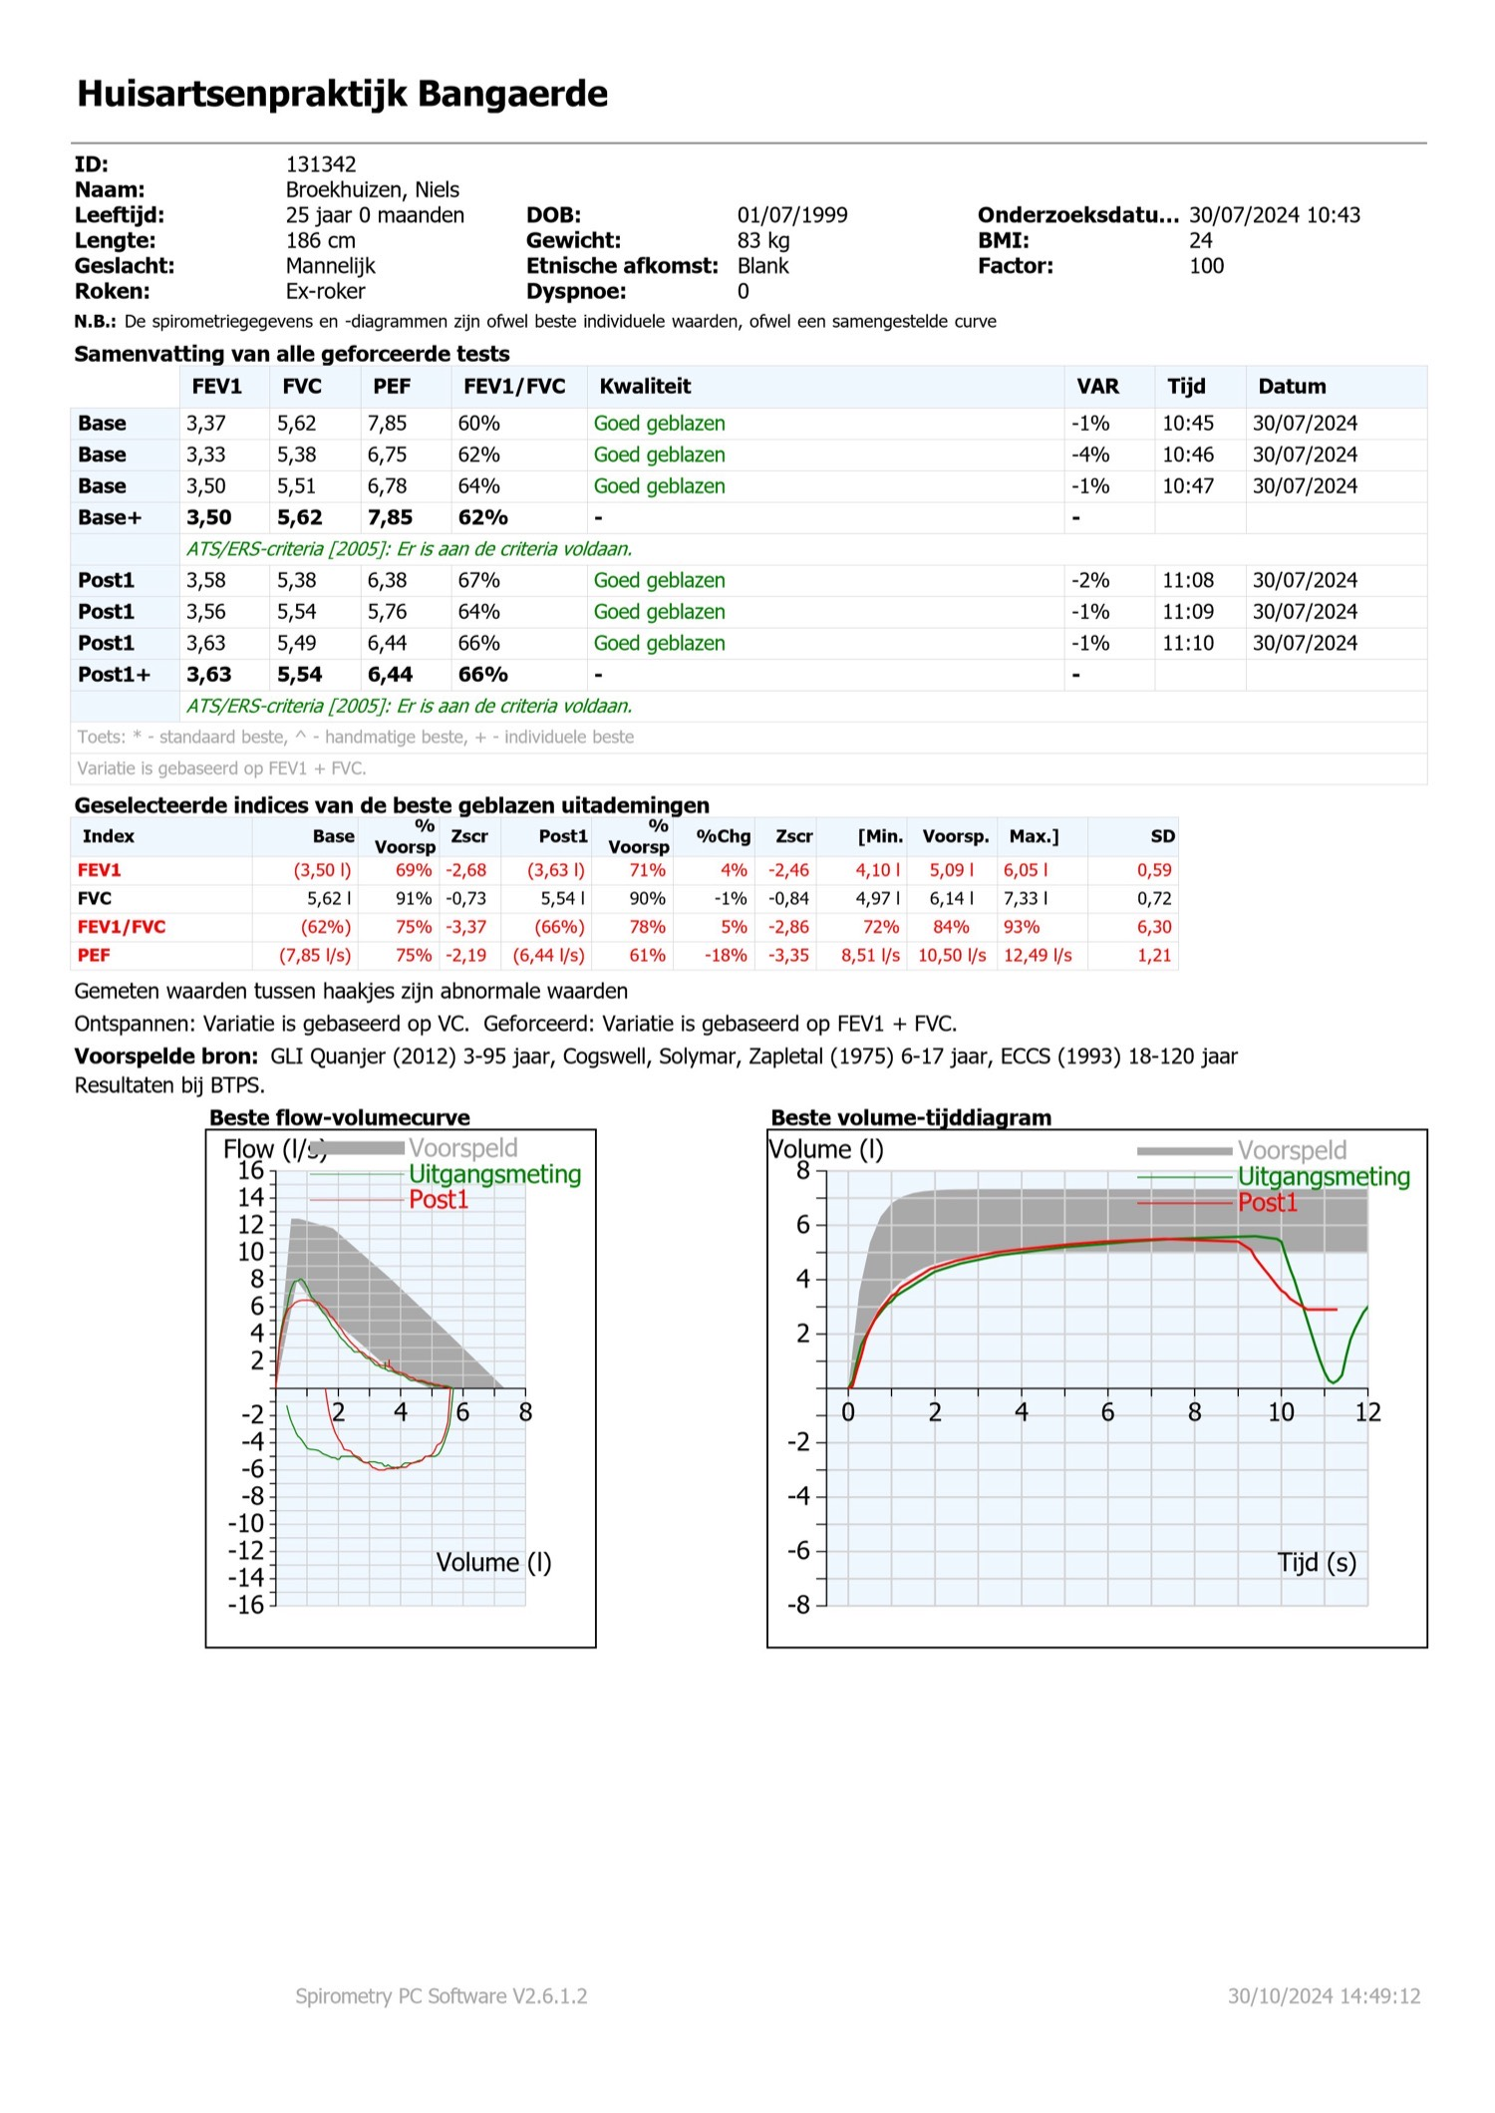
Scan uitgevoerde spirometrie

ID: 131342 Onderzoeksdatu… 30/07/2024 10:43:12
Naam: Broekhuizen, Niels
Alle flow-volumecurven Diagram alle volume-tijdcurven
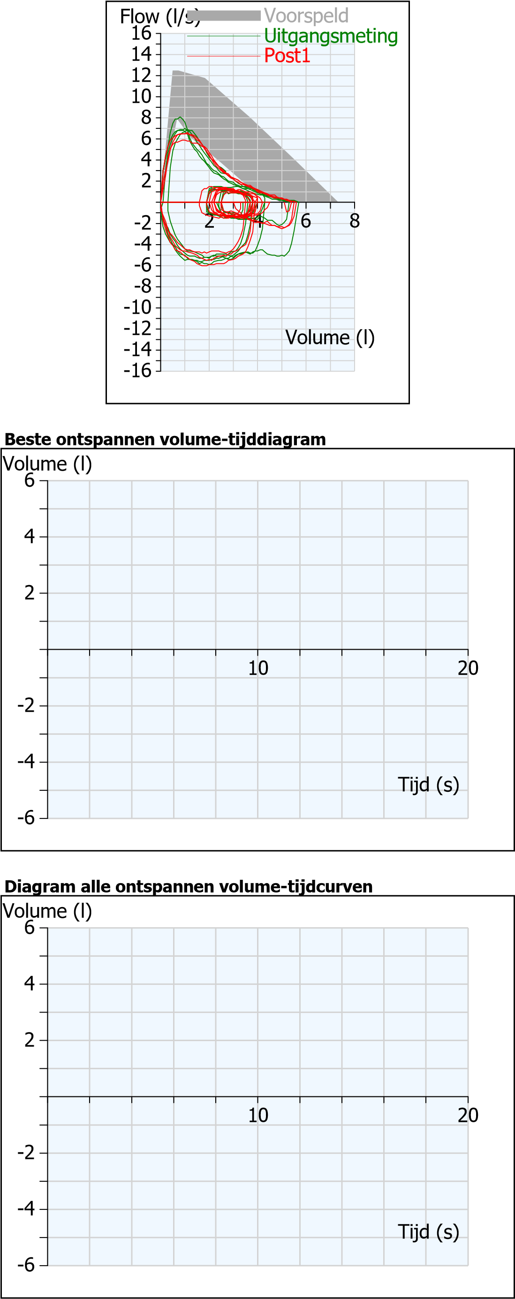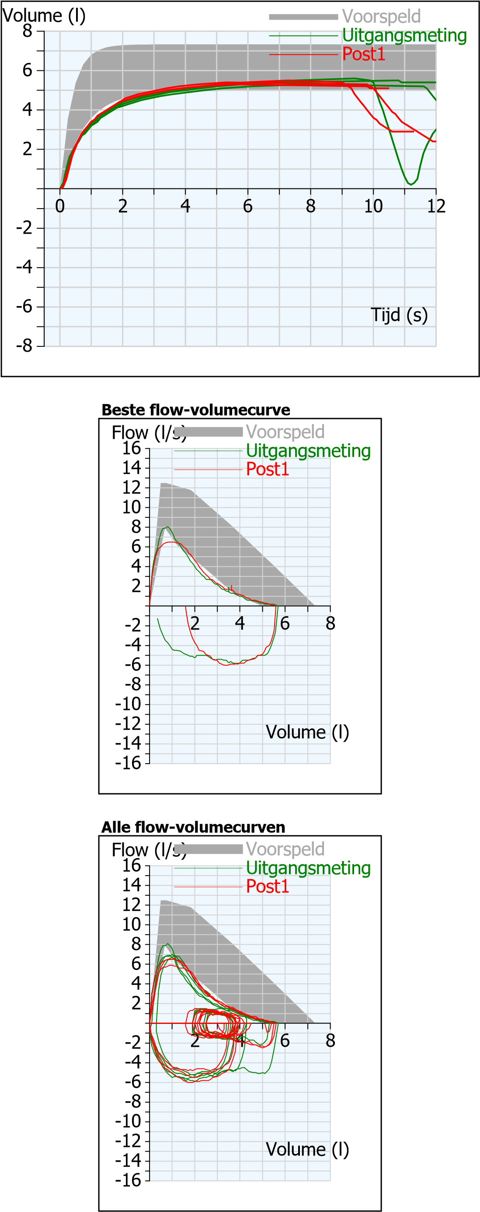
Automatische interpretatie: (ATS) (automatische interpretatie kan niet worden ontheven van een persoonlijke interpretatie)
Base: Matige obstructie
Post1: Milde obstructie
30/10/2024 14:49:12
ID: 131342 Onderzoeksdatu… 30/07/2024 10:43:12
Naam:

Trenddiagram
2
2
/
1
0
/
2
0
2
4
2
4
/
1
0
/
2
0
2
4
2
6
/
1
0
/
2
0
2
4
2
8
/
1
0
/
2
0
2
4
1
2
3
4
5
6
7
8
9
10
11
12
Technicus:
Arts:

Scan ingevuld ROER-formulier

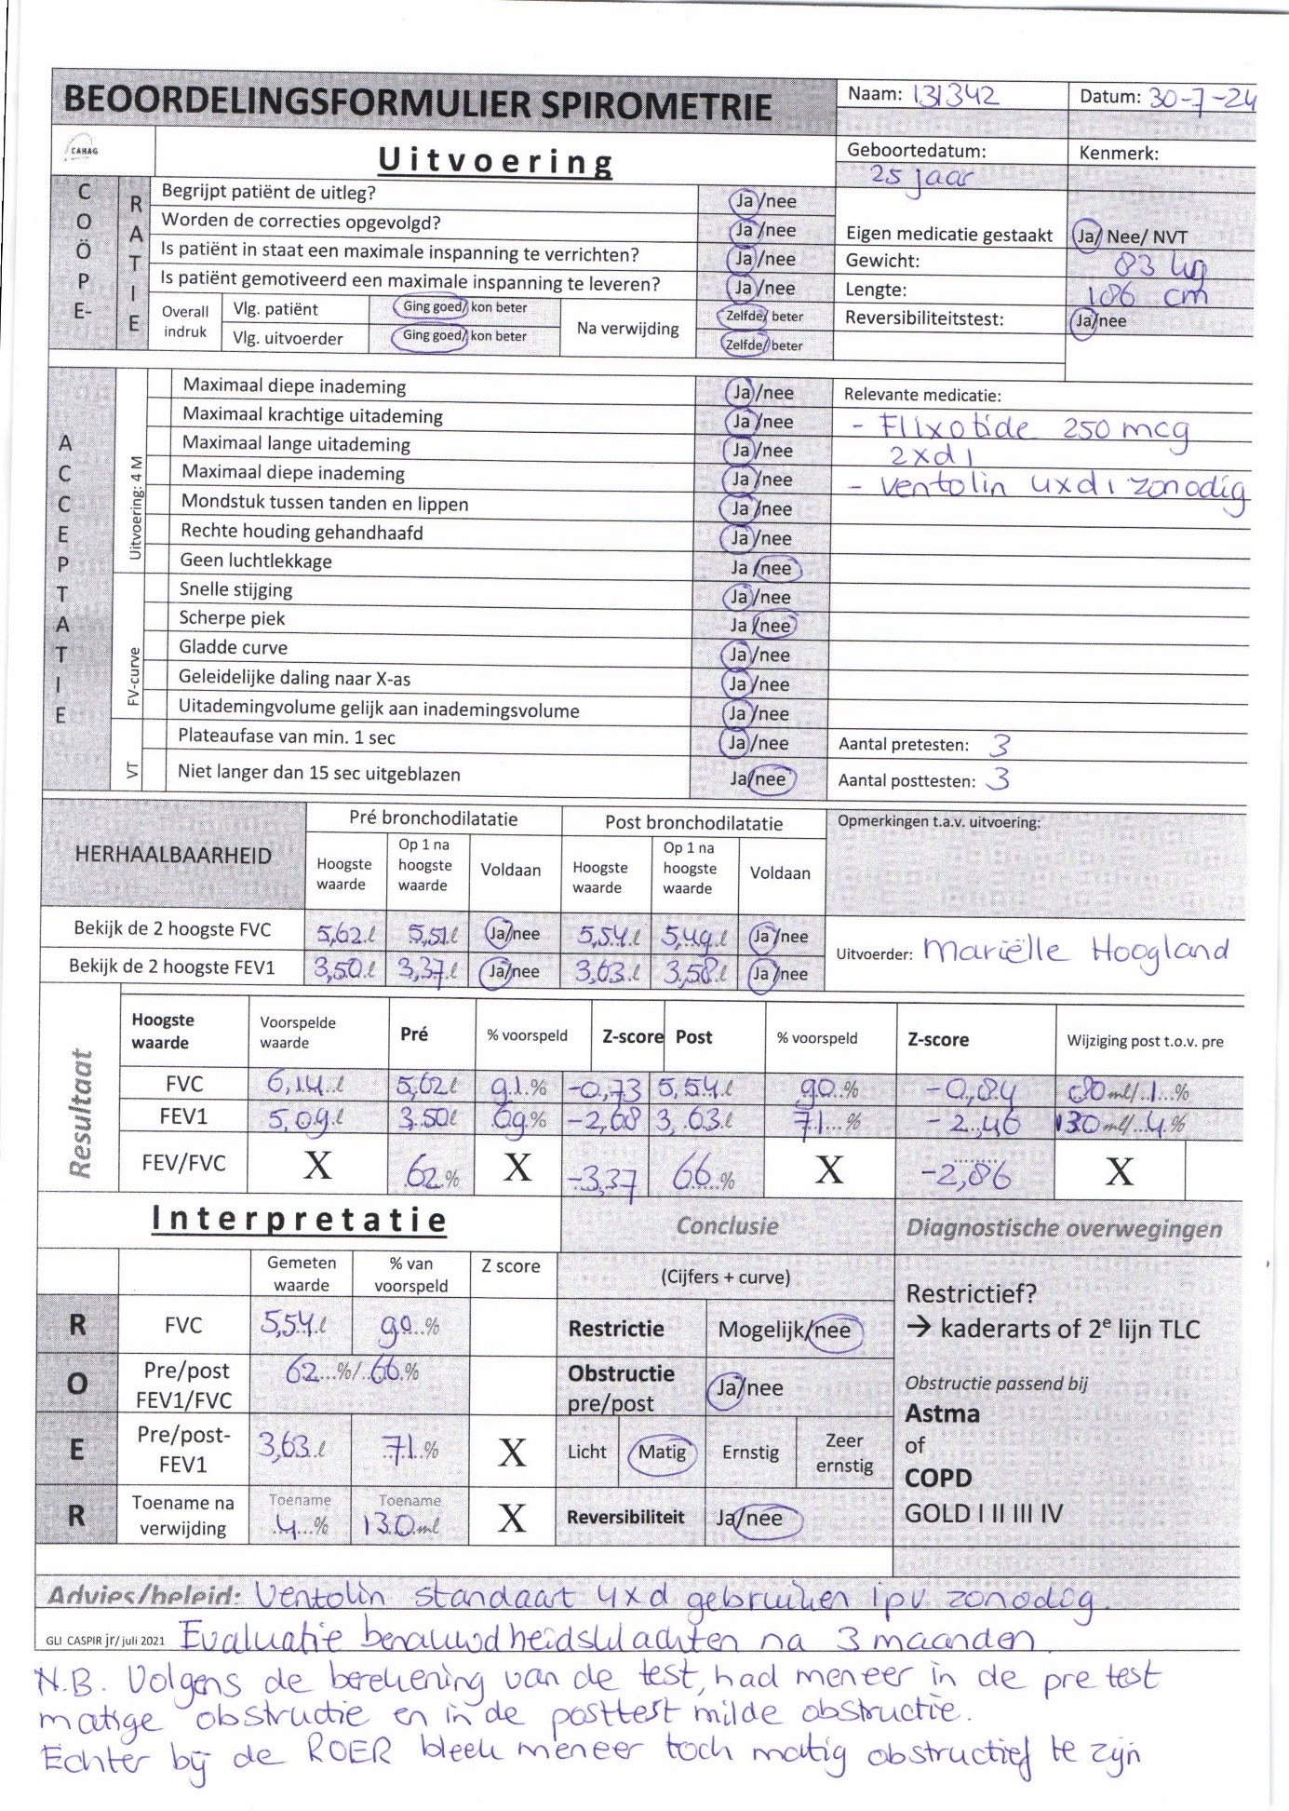

Casus 4: Matige obstructie

Korte omschrijving / Anamnese

Meneer van 78 jaar, bekend met COPD met een astmatische component. Hij had de laatste longfunctie test ruim 1,5 jaar geleden in het ziekenhuis gehad i.v.m. overmatig hoesten. Meneer rookte toen nog een pakje shag per dag. Gebruikt geen luchtwegverwijders, terwijl destijds wel het advies is gegeven om combi ICS met LABA en SABA voor-zonodig te gaan gebruiken. Maar hij wilde dit zelf niet. Ook is met nadruk het stoppen met roken advies besproken. Daarnaast werd toen het advies gegeven om longfysiotherapie te overwegen. Hij is gestopt met roken m.b.v. decigatan tabletten. Kwam nu weer voor herhaling van de longfunctie op verzoek van hemzelf.

Motivatie accepteerbaarheid en herhaalbaarheid

Accepteerbaarheid: Er was sprake van een snelle stijging en een scherpe piek. Er was niet altijd sprake van een geleidelijke daling naar de X-as. Soms was er sprake van een kleine artefact. De uitademing was meestal gelijk aan de inademing. Er was sprake van een plateau, waarbij niet meer dan 9 seconde werd uitgeblazen.
Herhaalbaarheid: De herhaalbaarheid werd bij de FEV1 in de pre test bereikt bij poging 2 en poging 3 en bij de FVC eveneens bij poging 2 en poging 3. In de post test werd de herhaalbaarheid bij de FEV1 bereikt bij poging 3 en poging 4 en bij de FVC eveneens bij poging 3 en poging 4

Conclusie
R: geen restrictie O: wel obstructie E: 64% van voorspeld R: wel reversibiliteit

Beleid

Gezien de reversibiliteit, is opnieuw het voorstel gedaan om een luchtwegverwijder te gaan gebruiken, maar omdat meneer geen klachten heeft, vond hij het voor nu niet nodig.
Komt bij klachten retour.

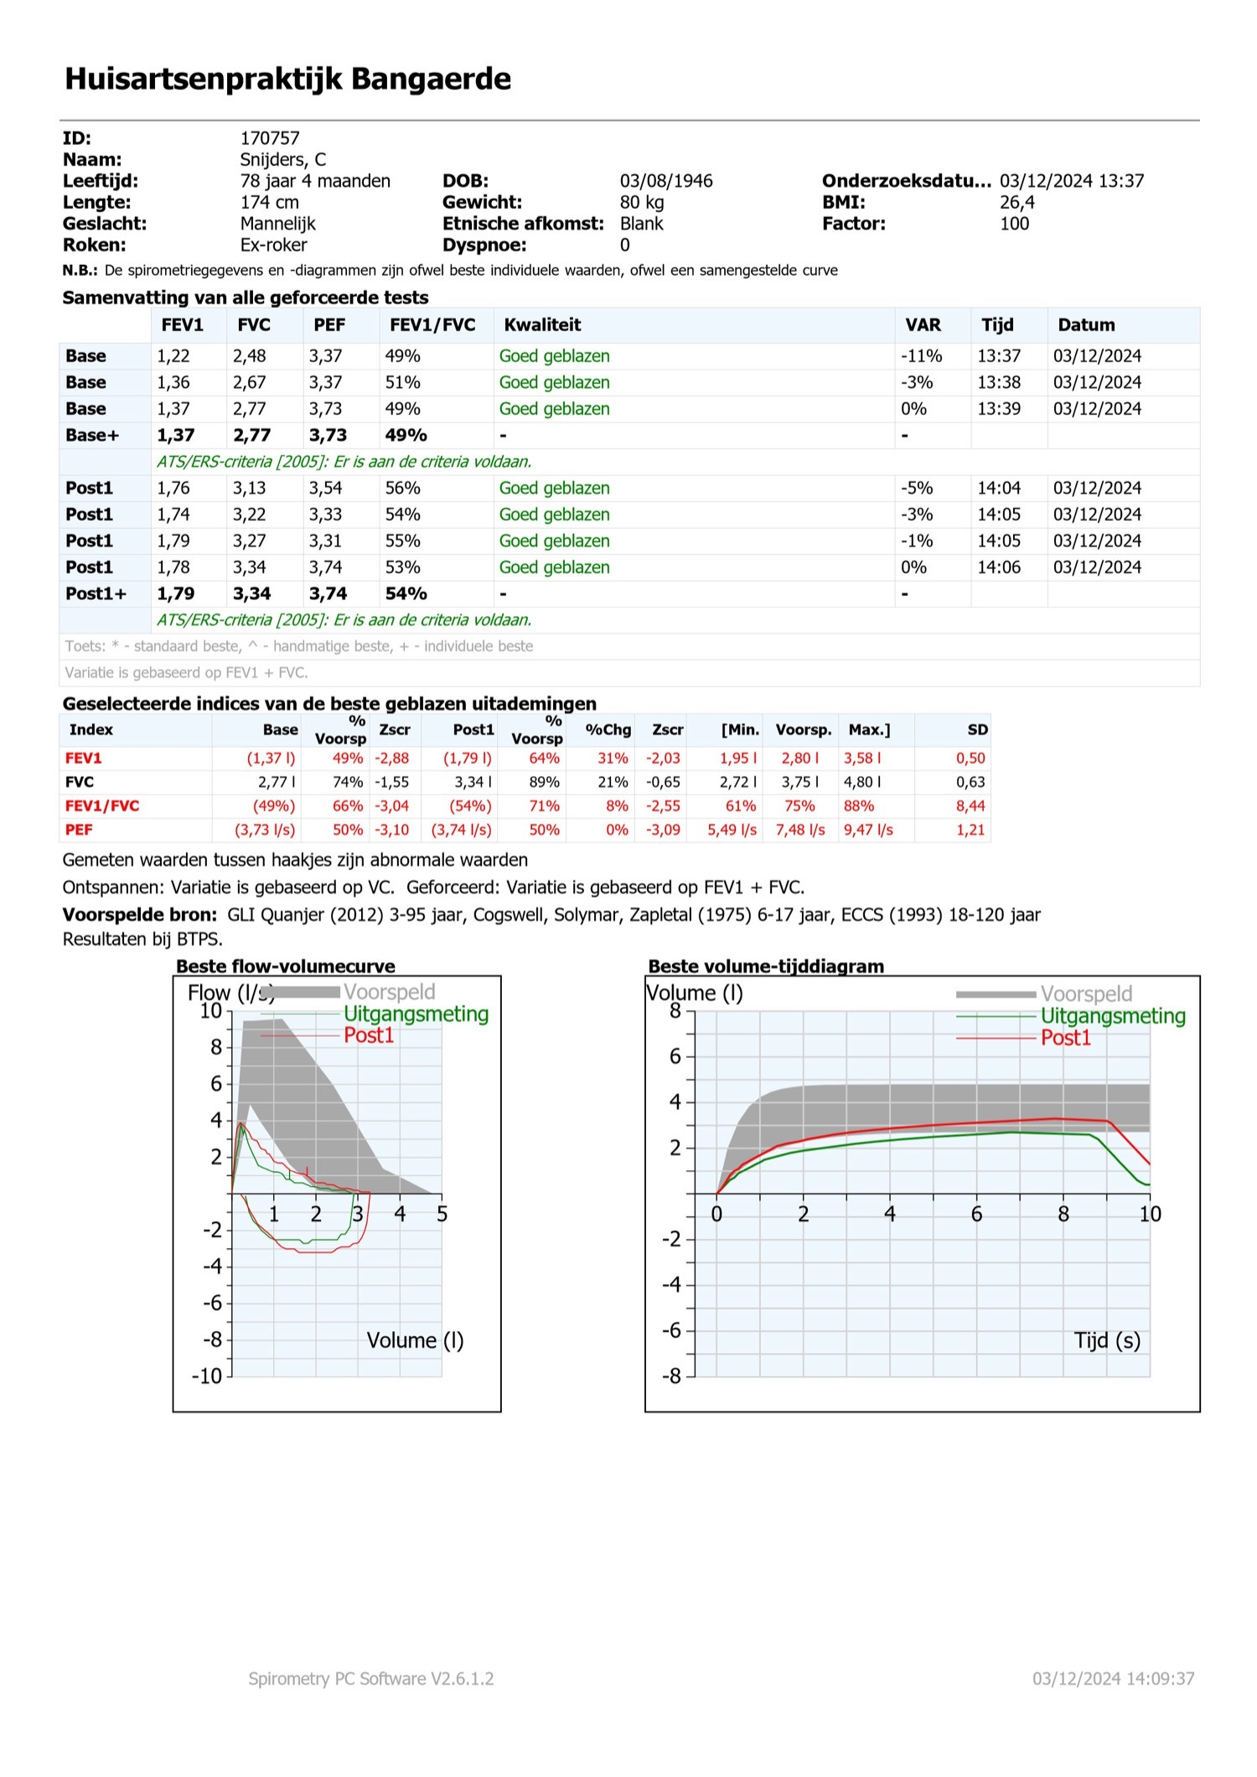
Scan uitgevoerde spirometrie

ID: 170757 Onderzoeksdatu… 03/12/2024 13:37:22
Naam: Snijders, C
Alle flow-volumecurven Diagram alle volume-tijdcurven
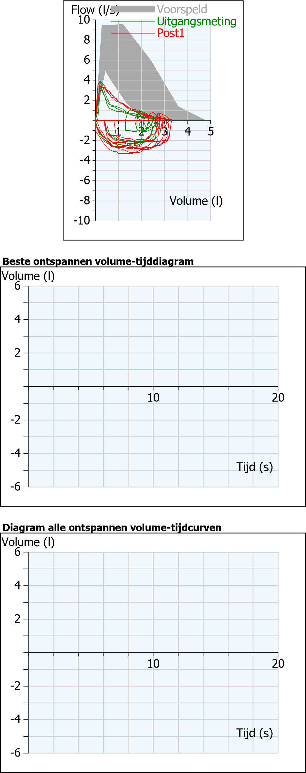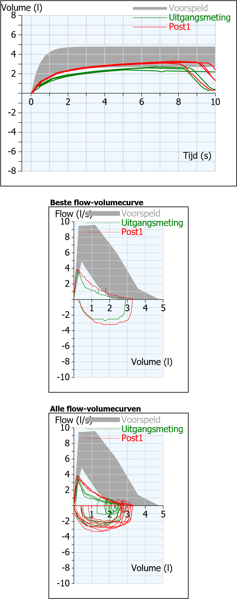
Automatische interpretatie: (ATS) (automatische interpretatie kan niet worden ontheven van een persoonlijke interpretatie) Base: Ernstige obstructie
Post1: Matige obstructie
03/12/2024 14:09:38
ID: 170757 Onderzoeksdatu… 03/12/2024 13:37:22
Naam:
Snijders, C
Trenddiagram
2
5
/
1
1
/
2
0
2
4
2
7
/
1
1
/
2
0
2
4
2
9
/
1
1
/
2
0
2
4
0
1
/
1
2
/
2
0
2
4
1
2
3
4
5
6
7
8
9
10
11
12
Technicus:
Arts:
Scan ingevuld ROER-formulier
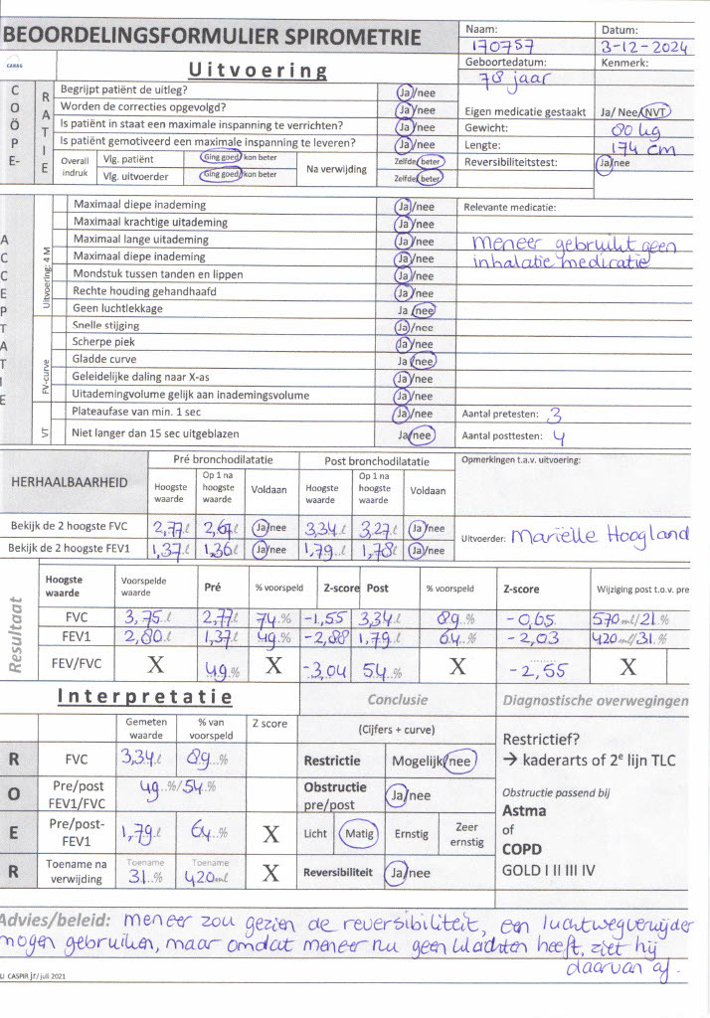

Casus 5 Ernstige obstructie

Korte omschrijving / Anamnese
Mevrouw van 82 jaar en bekend met COPD. Laatste tijd weer wat meer klachten van benauwdheid. Is sinds de coronatijd weer begonnen met roken. Rookt 10-12 sigaretten per dag. Er zijn veel mensen om haar heen weg gevallen en ze heeft geen contact meer met haar zoon. Dat heeft haar ook getriggerd weer te beginnen met roken. Mw. zou graag per direct willen stoppen met roken. Ze is al eerder gestopt met pleisters en wil dit graag weer proberen.
Mw. Mag salbutamol 4xd 2 pufjes zo nodig, maar zij gebruikt maar 1 pufje per keer en i.p.v.. 4xd gebruikt zij maar 3xd. Daarnaast gebruikt ze nog atimos 2d 1. CCQ: 2 MRC: 4, geen longaanvallen gehad. BMI: 30,4

Motivatie accepteerbaarheid en herhaalbaarheid

Accepteerbaarheid: Er zijn zowel in de pre als in de post, 4 pogingen gedaan.
Er was sprake van een snelle stijging, maar niet een heel scherpe piek. Er was wel sprake van een geleidelijke daling naar de X-as en de uitademing was meestal gelijk als aan de inademing. Er werd een plateau bereikt van maximaal 10 seconden.
Herhaalbaarheid: de herhaalbaarheid werd bereikt in de pre test bij de FVC bij poging 2 en poging 3 en bij de FEV1 ook bij poging 2 en poging 3.
Bij de post test werd deze bereikt bij de FVC bij poging 1 en poging 4 en bij de FEV1 ook bij poging 1 en poging 4.

Conclusie
R: geen restrictie O: wel obstructie E: 60% van voorspeld R: niet reversibel

Beleid

Doorgaan met de medicatie en salbutamol zonodig 4d 2 pufjes gebruiken en niet minder. Ook atimos blijven handhaven. Stoppen met roken advies gegeven, waaraan mevrouw meteen gehoor gaf. Nicotine pleisters werden voorgeschreven en mevrouw gaat daar meteen mee beginnen. Evaluatie klachten en stoppen met roken na 6 weken. Indien stoppen met roken niet lukt, dan spirometrie herhalen na een jaar.

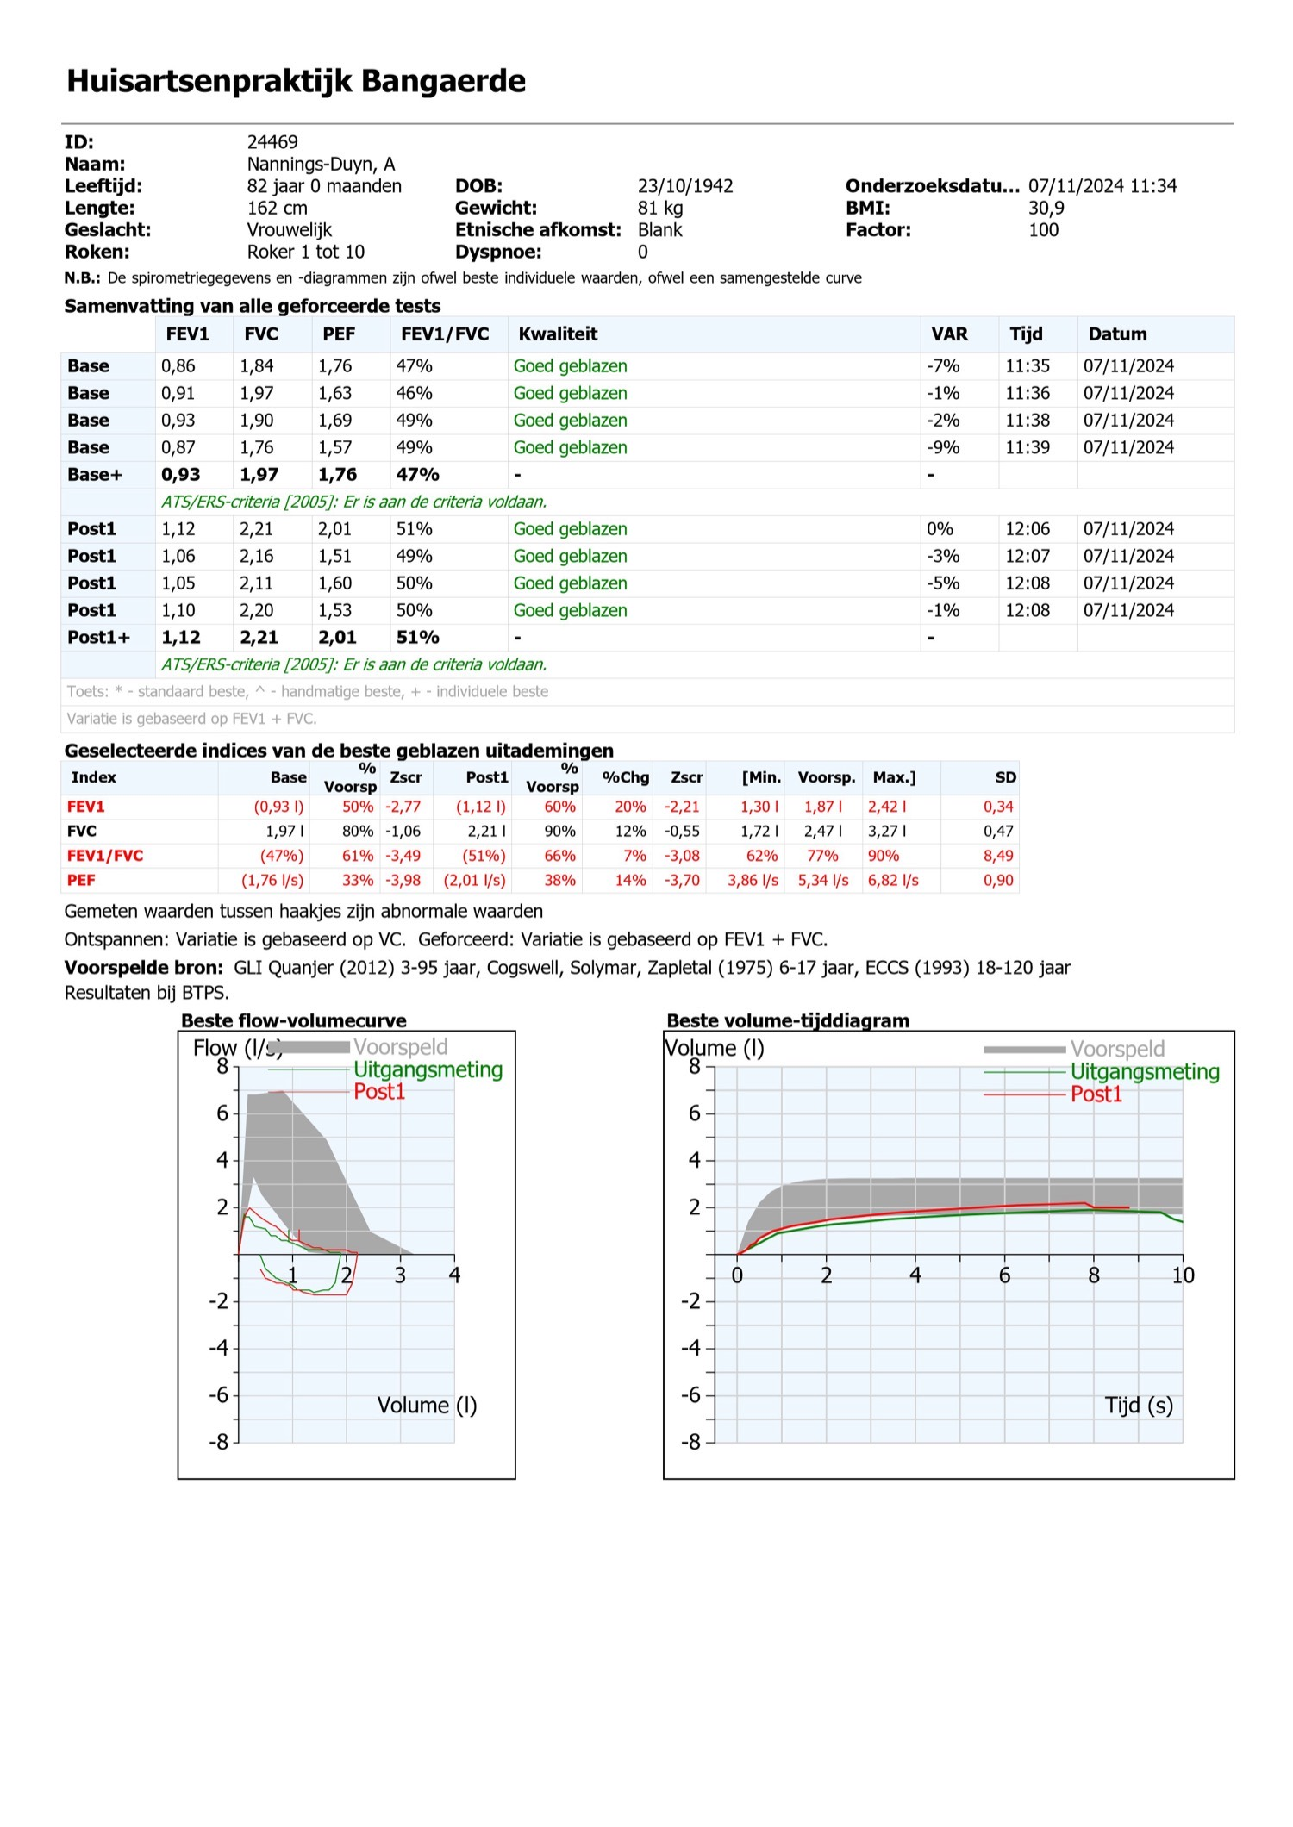
Scan uitgevoerde spirometrie

ID: 24469 Onderzoeksdatu… 07/11/2024 11:34:41
Naam: Nannings-Duyn, A
Alle flow-volumecurven Diagram alle volume-tijdcurven
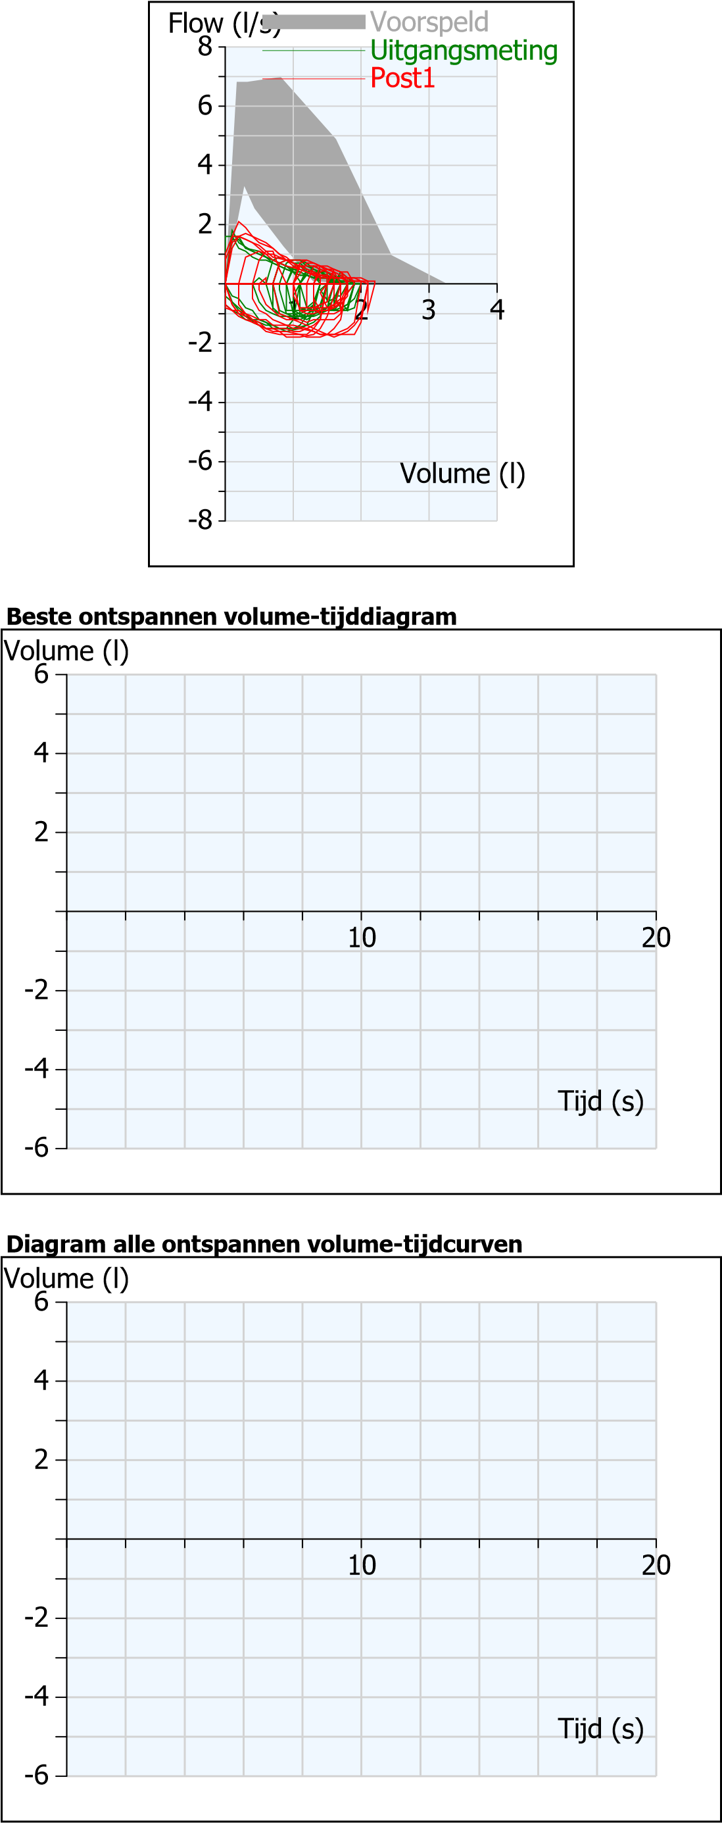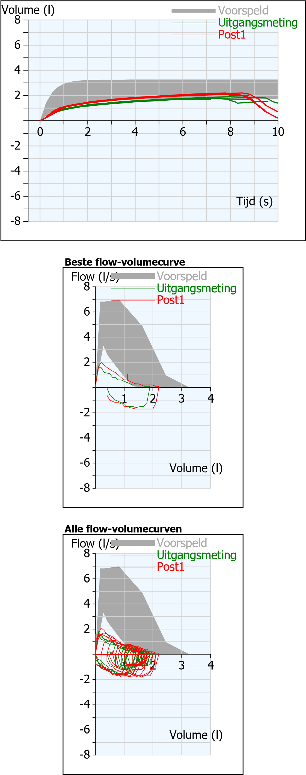
Automatische interpretatie: (ATS) (automatische interpretatie kan niet worden ontheven van een persoonlijke interpretatie)
Base: Ernstige obstructie
Post1: Schappelijk ernstig obstructie

ID: 24469 Onderzoeksdatu… 07/11/2024 11:34:41
Naam:
Nannings-Duyn, A
Trenddiagram
3
0
/
1
0
/
2
0
2
4
0
1
/
1
1
/
2
0
2
4
0
3
/
1
1
/
2
0
2
4
0
5
/
1
1
/
2
0
2
4
1
2
3
4
5
6
7
8
9
10
11
12
Technicus:
Arts:

Scan ingevuld ROER-formulier
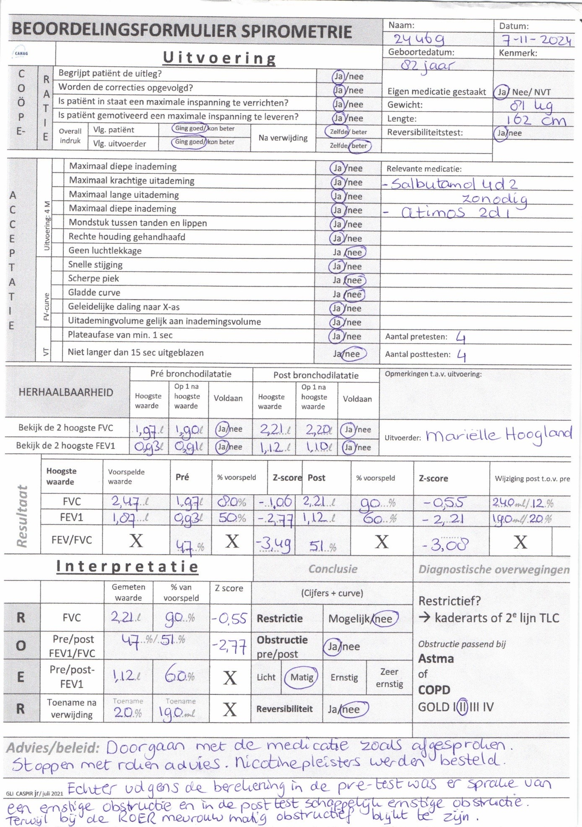

Casus 6: Foute techniek

Korte omschrijving / Anamnese
Mevrouw van 65 jaar. Bekend met d.d. astma en hoesten. Heeft ook een broer bekend met astma.
In 2022 voor het eerst een longfunctietest gedaan, die niet goed geblazen was en kwam nu voor herhaling van de spirometrie op haar verzoek. Heeft in het verleden wel gerookt, maar is gestopt. Bekend met OSAS. bekend met diverse allergieën, met name pollen. Nooit eczeem gehad, als kind longontsteking gehad en daarvoor opgenomen geweest. Gebruikt momenteel flixotide 2d 1

Motivatie accepteerbaarheid en herhaalbaarheid

Accepteerbaarheid: Er is in totaal 7 keer geblazen waarbij maar 2 pogingen accepteerbaar geblazen is. Alle curves hebben geen steile piek, een zeer grillig verloop en de plateaufase werd niet voldoende bereikt. Er was een aantal keren sprake van een trage start en een abrupt einde.
Herhaalbaarheid: Doordat de curves niets accepteerbaar geblazen zijn, is er niet aan de criteria voldaan om de herhaalbaarheid te beoordelen.

Conclusie: Er is sprake van een normale spirometrie, maar doordat de curves niet accepteerbaar zijn, kon deze niet goed beoordeeld kon worden. Een posttest werd daardoor niet meer verricht.

Beleid:
Mevrouw zal bellen indien zij weer klachten heeft. De medicatie blijft gehandhaafd en desgewenst zal er een spirometrie worden verricht via het longfunctielab.

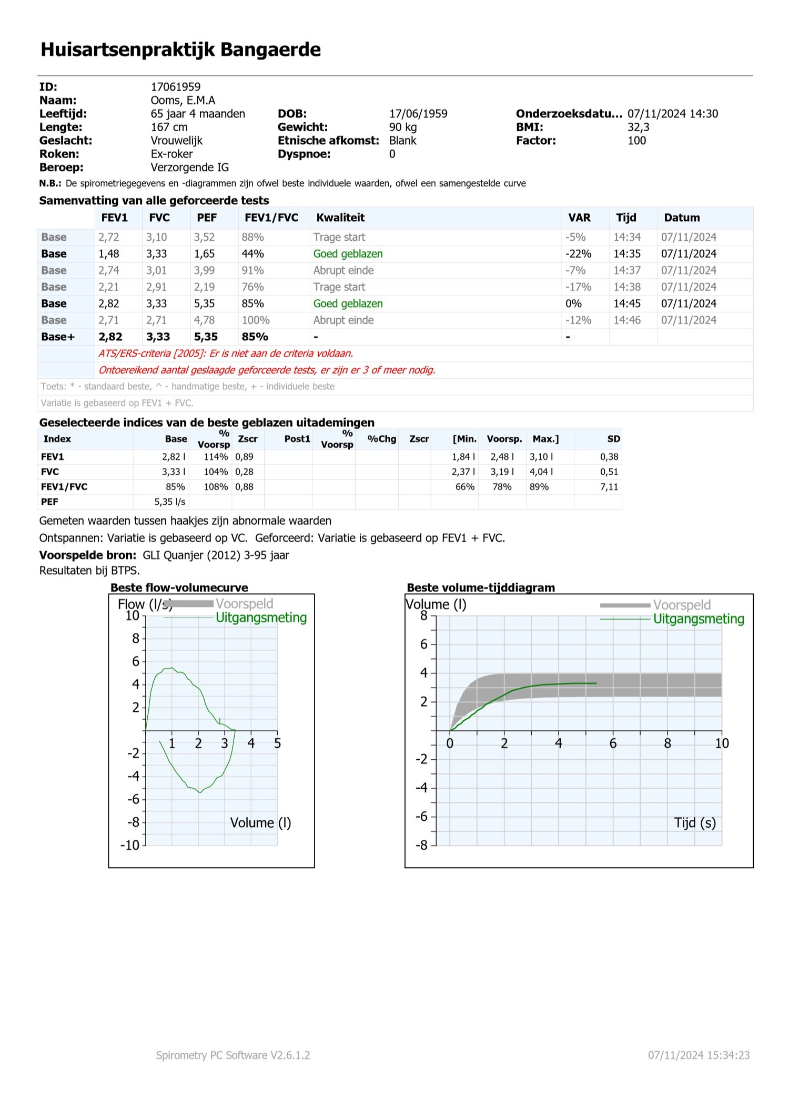
Scan uitgevoerde spirometrie

ID: 17061959 Onderzoeksdatu… 07/11/2024 14:30:47
Naam: Ooms, E.M.A
Alle flow-volumecurven Diagram alle volume-tijdcurven
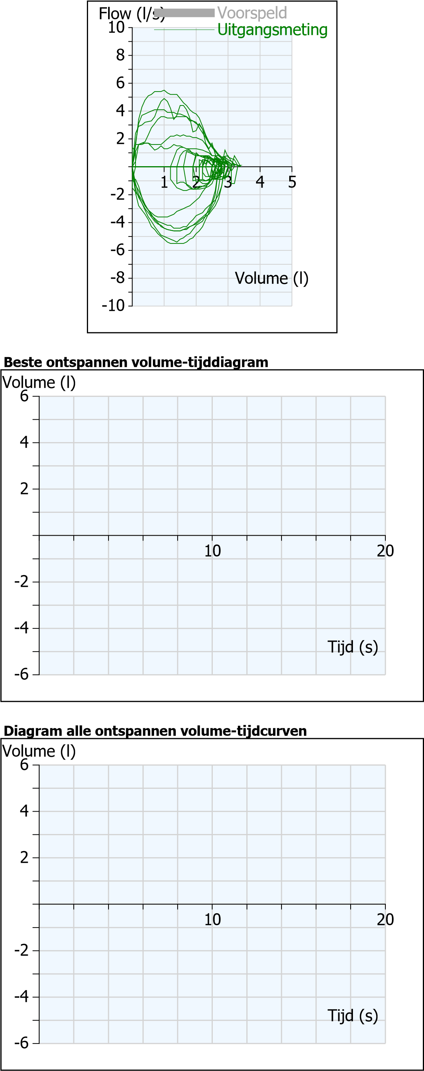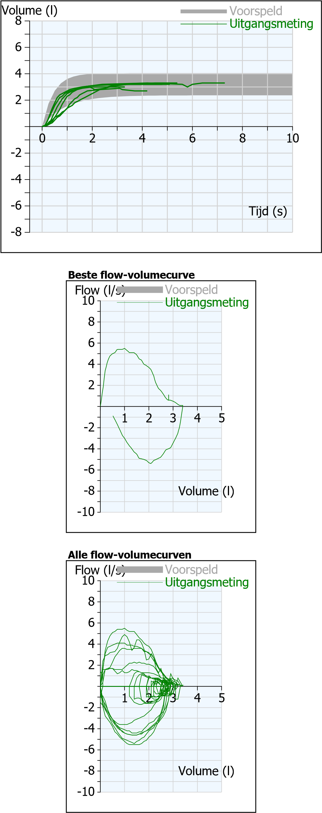
Automatische interpretatie: (ATS) (automatische interpretatie kan niet worden ontheven van een persoonlijke interpretatie)
Base: Normale spirometrie (Er is niet aan de reproduceerbaarheidscriteria voldaan, dus de interpretatie kan onjuist zijn.)
07/11/2024 15:34:24
ID: 17061959 Onderzoeksdatu… 07/11/2024 14:30:47
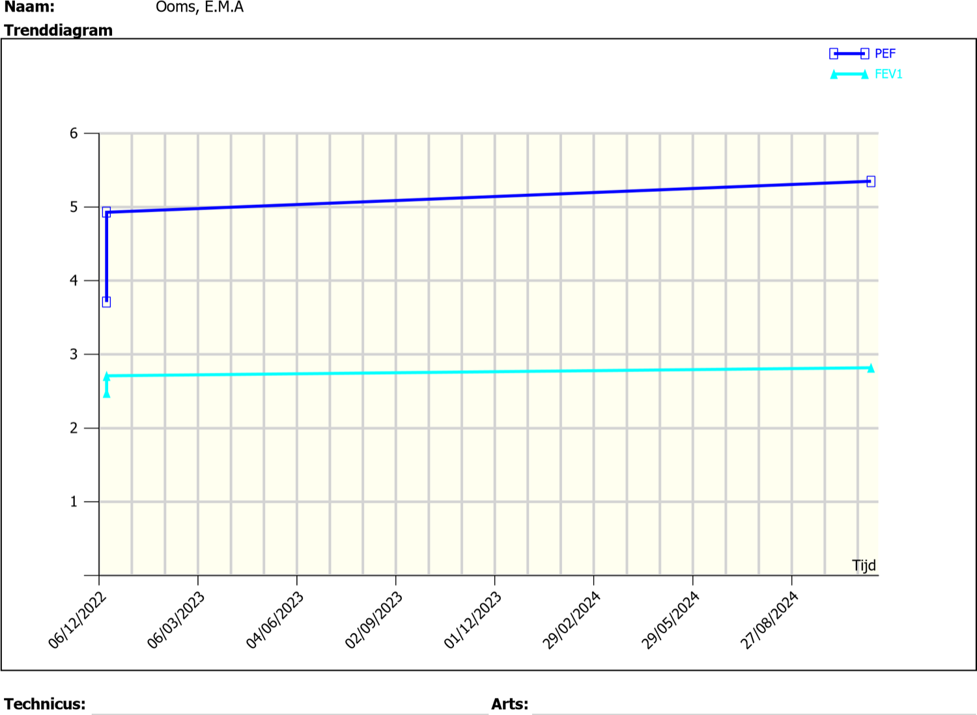

Scan ingevuld ROER-formulier
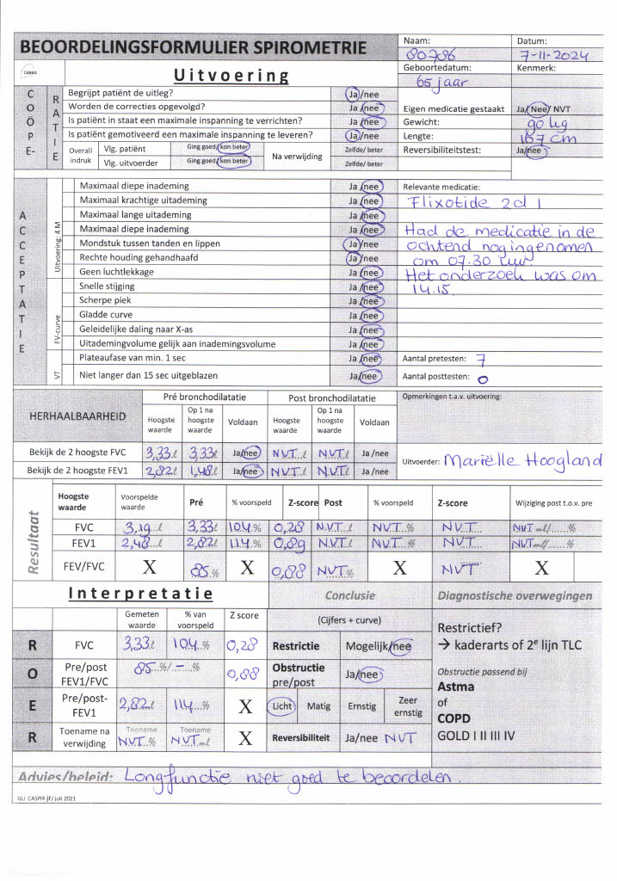

Casus 7: Foute techniek

Korte omschrijving / Anamnese
Mevrouw van 70 jaar, bekend met Centrilobulaire emfyseem sinds 2013. Mevrouw rookt een pakje per dag. Zij ervaart veel stress zowel in haar werk als privé. Heeft in 2019 voor het laatst een spirometrie gehad, maar ook die was toen niet gelukt. Omdat de klachten van benauwdheid wel mee vallen, gebruikt zij serevent 1 daags 1, maar zij zou 2 daags 2 mogen, Ipratropium (Atrovent) gebruikt ze zonodig, maar zij zou 4 daags 2 mogen hebben.
Omdat mevrouw een verhoogde ziektelast heeft en zij rookt, werd zij weer opgeroepen voor een spirometrie.

Motivatie accepteerbaarheid en herhaalbaarheid

Accepteerbaarheid: Mevrouw kwam alleen voor een monitoringstest onder eigen medicatie. Zij heeft 4 keer geblazen. Er was geen sprake van een scherpe piek en geen mooie geleidelijke daling naar de X-as omdat zij regelmatig hoestte. Er was wel sprake van een plateau, maar het lukt haar niet om de uitademing gelijk te krijgen aan de inademing, omdat ze voortijdig stopte.
Herhaalbaarheid: Er werd niet herhaalbaar geblazen omdat de 2 hoogste FVC waarden niet binnen de 150 ml lagen.

Conclusie:
Na die 4 keer blazen vertoonde zij al tekenen van vermoeidheid. Er is sprake van een milde obstructie, maar omdat er niet aan de reproduceerbaarheiscriteria is voldaan, kan de interpretatie onjuist zijn.

Beleid:
Volgend jaar wordt mevrouw weer opnieuw opgeroepen voor een spirometrie.
Stopen met roken advies werd gegeven.

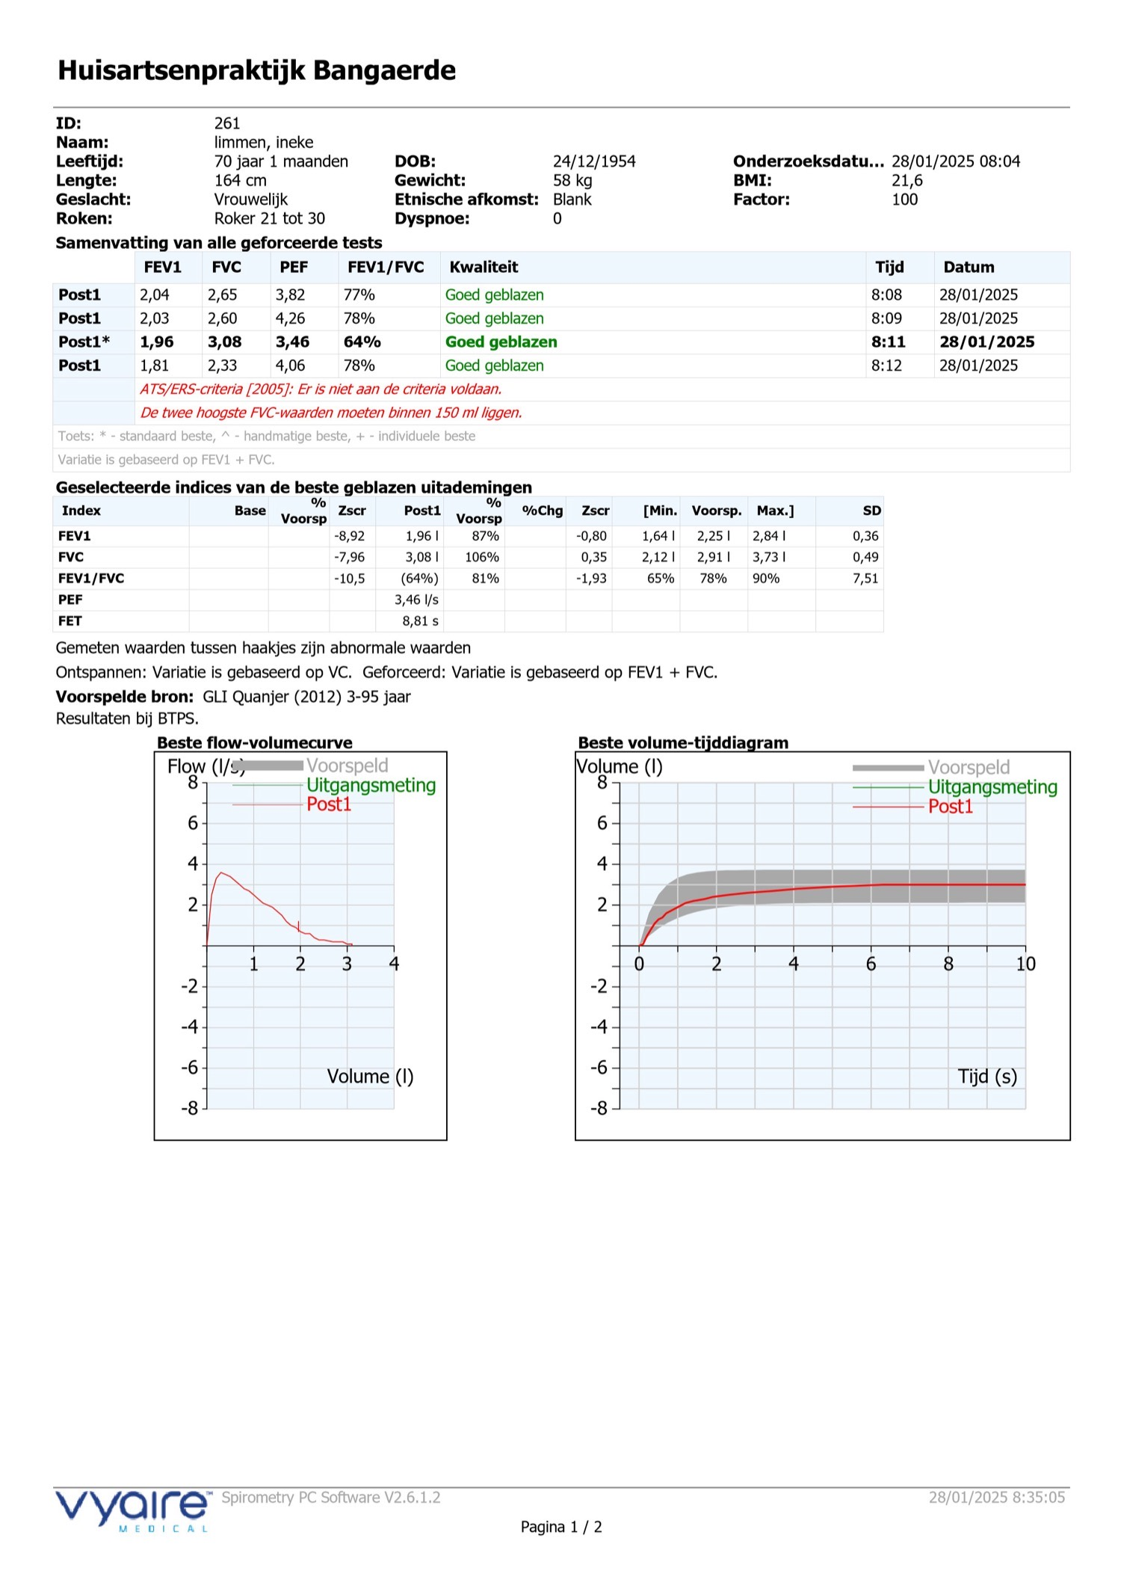
ID: 261 Onderzoeksdatu… 28/01/2025 8:04:11
Naam: limmen, ineke

Alle flow-volumecurven Diagram alle volume-tijdcurven
Pagina 2 / 2
Spirometry PC Software V2.6.1.2
28/01/2025 8:35:05
1
2
3
4
Volume (l)
2
4
6
8
-2
-4
-6
-8
Flow (l/s)
Voorspeld
Uitgangsmeting
Post1
2
4
6
8
10
0
Tijd (s)
2
4
6
8
-2
-4
-6
-8
Volume (l)
Voorspeld
Uitgangsmeting
Post1
Automatische interpretatie: (ATS) (automatische interpretatie kan niet worden ontheven van een persoonlijke interpretatie)
Post1: Milde obstructie (Er is niet aan de reproduceerbaarheidscriteria voldaan, dus de interpretatie kan onjuist zijn.)
Opmerkingen onderzoek
Heeft vanmorgen 2 pufjes Atrovent genomen om 06.00 uur Alleen post test geblazen.
Heeft 4 x geblazen, waarbij er niet lang genoeg werd uitgeblazen, 2 x gehoest en er niet aan de reproduceerbaarheidscriteria werd voldaan omdat de 2 hoogste FVC waarden niet binnen de 150 ml lag.
Echter de hoogste FEV1 wordt in de curve aangegeven met 1,96 liter, omdat deze als standaard beste, handmatige beste en individuele beste wordt gezien, maar ligt lager dan de hoogste en de op 1 na hoogste.
Samenvatting van ALLE onderzoeken
 |  |  | Base |  |  |  |  | Post1 |  |  |  |  | Post2
Datum Tijd | VC | FEV1 | FVC | PEF | FEV1  /FVC | VC | FEV1 | FVC | PEF | FEV1  /FVC | VC | FEV1 | FVC | PEF | FEV1  /FVC
28/01/2025 08:04  04/01/2019 14:00 |  |  |  |  |  |  | 1,96 | 3,08 | 3,46 | 64
28/01/2025 08:04  04/01/2019 14:00 |  |  |  |  |  |  | 2,34 | 3,65 | 4,38 | 64 |  | 1,36 | 2,88 | 1,29 | 47

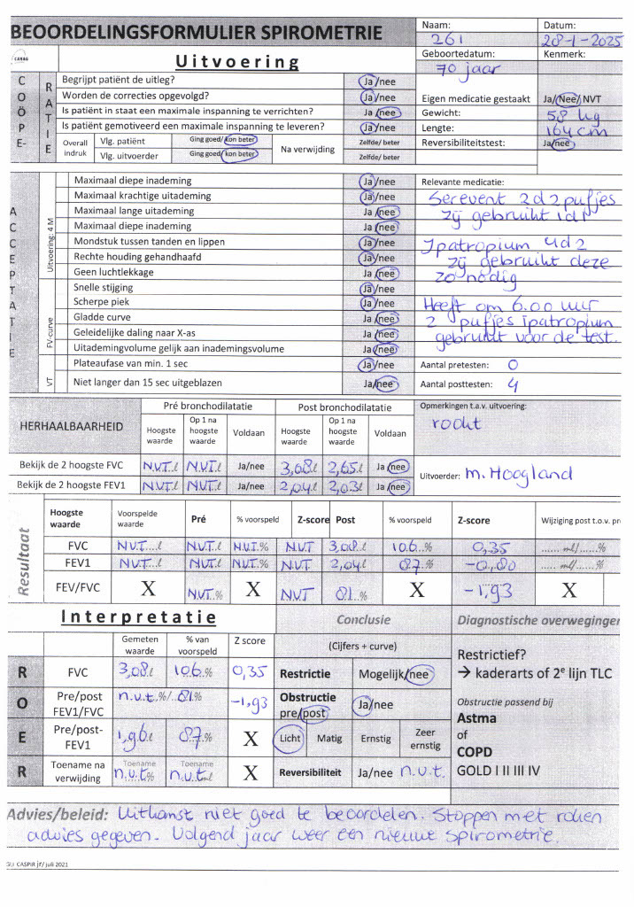

Casus 8: Restrictie

Korte omschrijving / Anamnese
Meneer van 75 jaar, bekend met COPD, maar ook diabetes mellitus type 2. Al geruime tijd benauwd, hoest niet meer dan normaal. BMI 32,2. Gebruikt atrovent 2-4 keer per dag 1, salbutamol zonodig 4d1, alvesco 1d1. I.v.m. de toegenomen klachten werd besloten een spirometrie te doen. Spirometrie was voor het laatst 4 jaar geleden bij de longarts verricht.

Motivatie accepteerbaarheid en herhaalbaarheid

Accepteerbaarheid: De curve heeft geen scherpe piek, deze buigt af naar rechts. Er was niet altijd sprake van een gladde daling naar X-as. Meneer moest regelmatig hoesten. De uitademing was niet altijd gelijk aan de inademingsvolume. Er was wel sprake van een plateau, waarbij niet meer dan 8 seconden is geblazen.
Herhaalbaarheid: Er is in de zowel in de pre als in de post 3 keer geblazen. De herhaalbaarheid werd bereikt bij de FVC in de pre test bij poging 2 en poging 3 en bij de FEV1 bij poging 1, 2 en 3. Bij de posttest werd deze bereikt bij de FVC bij poging 2 en poging 3 en bij de FEV1 eveneens bij poging 2 en poging 3.

Conclusie
R: mogelijke restrictie O: geen obstructie E: n.v.t. R: wel reversibel

Er wordt getwijfeld aan de diagnose COPD. Volgens kaderhuisarts COPD is restrictie bij post test nog aanwezig (-1,94). Er is ook sprake van hyperinflatie ( change FVC 23 %)
FEV1 change 25% hoeft nog niet gelijk reversibiliteit van astma te betekenen maar de
kans is groot.
De flow curve lijkt niet op een COPD flow curve.
Patiënt weegt 102 kg. Deze restrictie kan bij overgewicht passen. Er is twijfel over de diagnose COPD. Mogelijk is er sprake van Astma.

Beleid:
Meneer werd verwezen naar de longarts voor verder onderzoek.

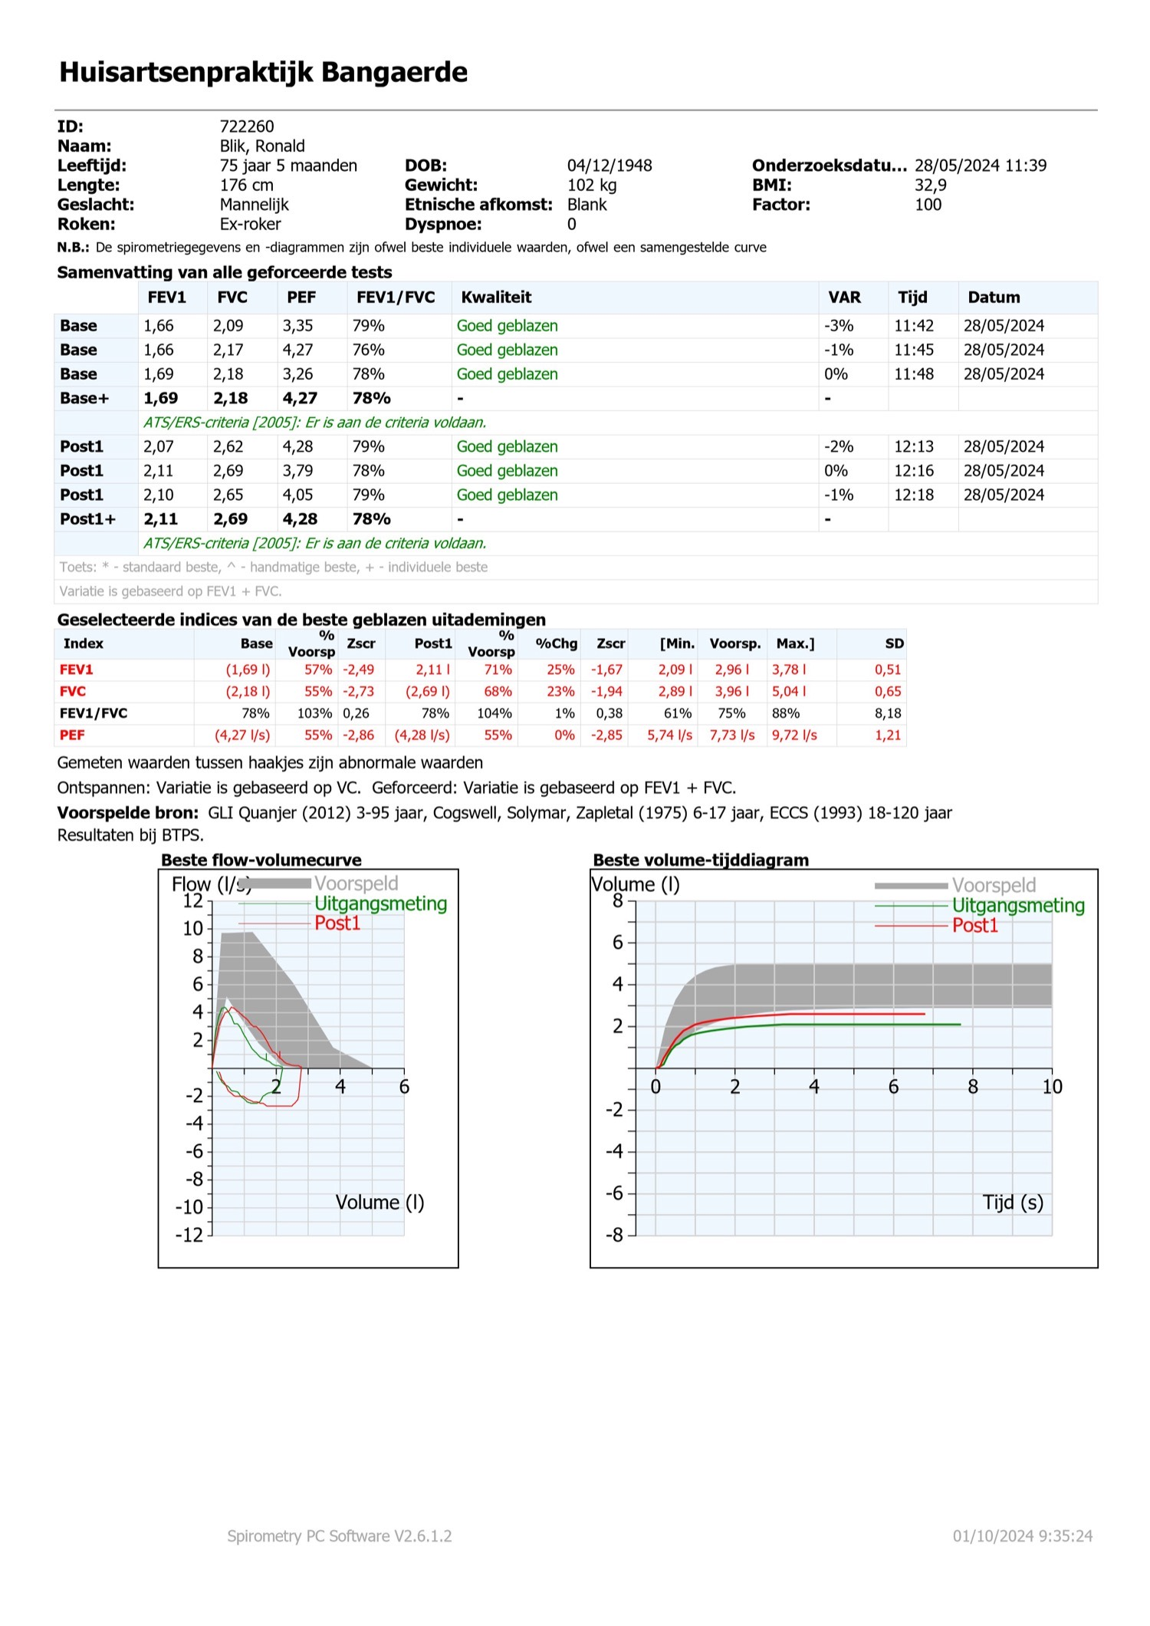
Scan uitgevoerde spirometrie

ID: 722260 Onderzoeksdatu… 28/05/2024 11:39:58
Naam: Blik, Ronald
Alle flow-volumecurven Diagram alle volume-tijdcurven
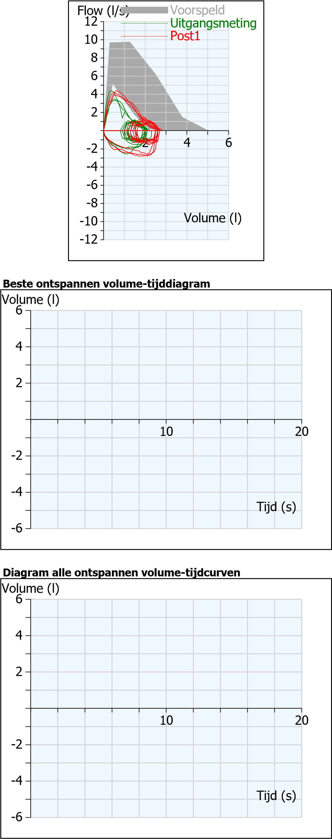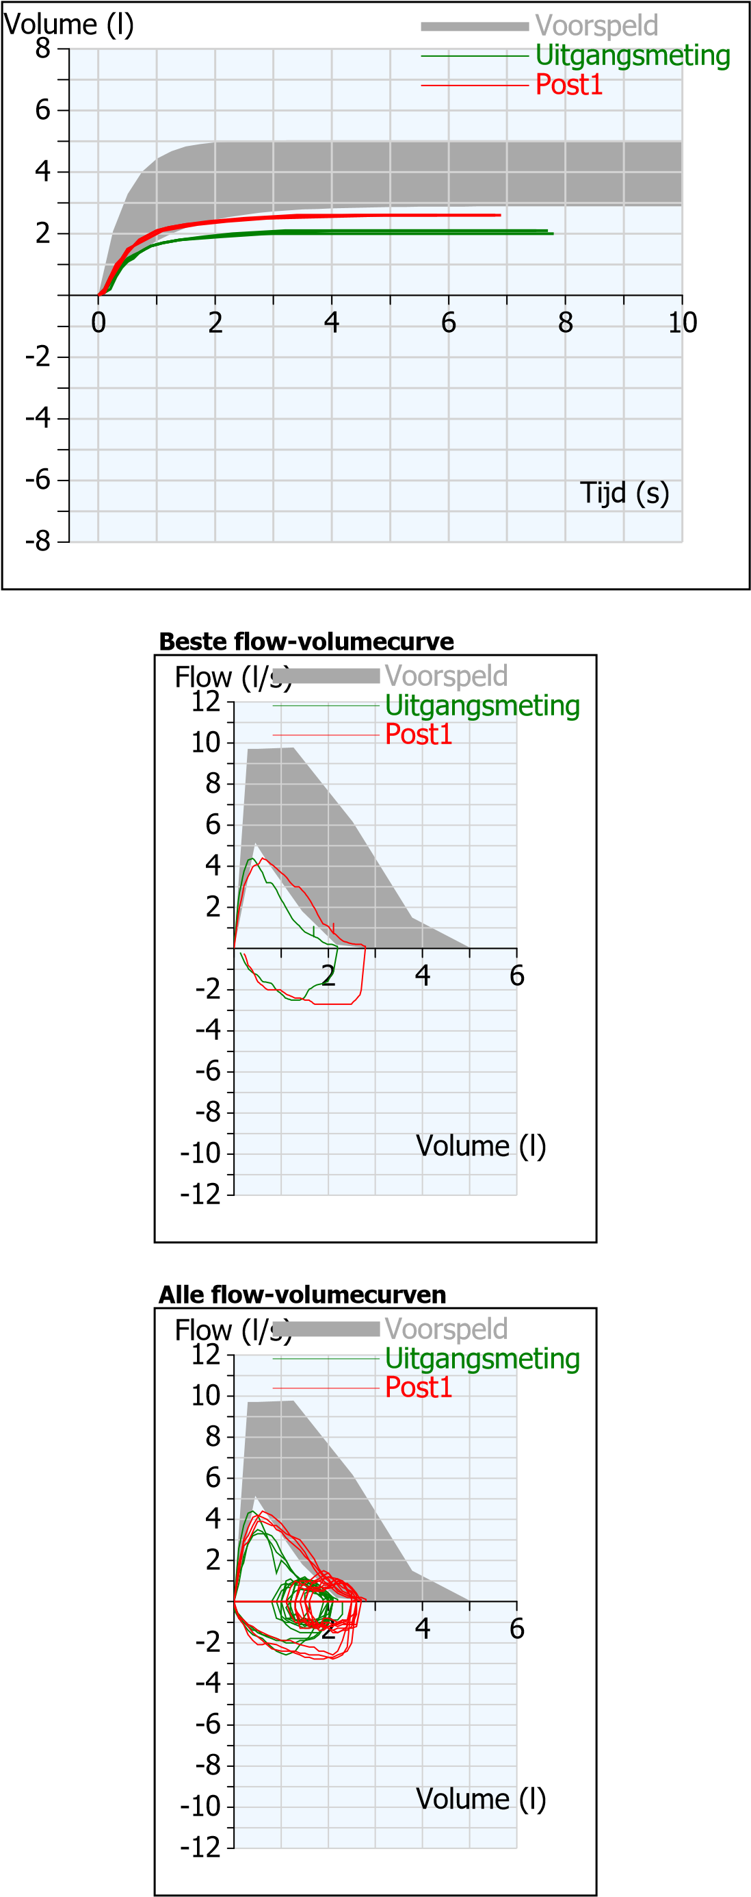
Automatische interpretatie: (ATS) (automatische interpretatie kan niet worden ontheven van een persoonlijke interpretatie)
Base: Schappelijk ernstig restrictie
Post1: Milde restrictie
NB: Het onderzoek is langer dan een half jaar geleden, maar omdat restrictie bijna niet voorkomt, heb ik deze toch gebruikt.
01/10/2024 9:35:24
ID: 722260 Onderzoeksdatu… 28/05/2024 11:39:58
Naam:
Blik, Ronald
Trenddiagram
2
3
/
0
9
/
2
0
2
4
2
5
/
0
9
/
2
0
2
4
2
7
/
0
9
/
2
0
2
4
2
9
/
0
9
/
2
0
2
4
1
2
3
4
5
6
7
8
9
10
11
12
Technicus:
Arts:
01/10/2024 9:35:25
Scan ingevuld ROER-formulier
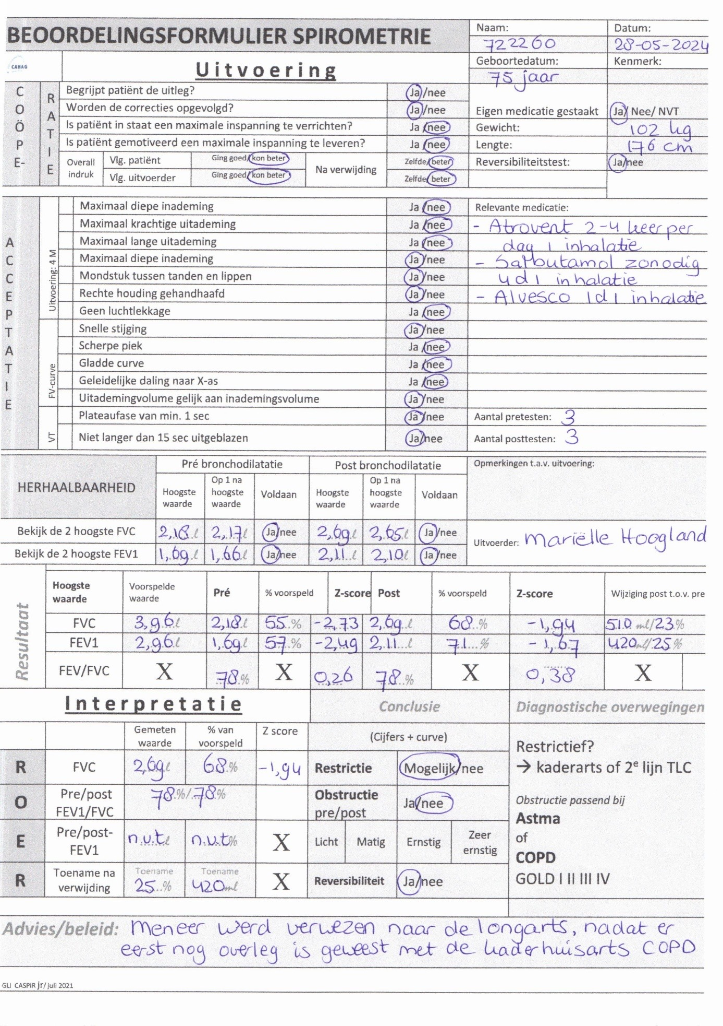

Reflectie

Op 24 september 2024 ben ik gestart met de Caspir module 1-5 te Stad. Module 1 had ik toen al succesvol afgerond. De cursus doe ik alleen, zonder de huisarts, wat resulteert dat ik ook de ROER formulieren zelf heb ingevuld.
Wij werden in Haarlem er op geattendeerd op tijd te beginnen aan het portfolio en daar heb ik meteen gehoor aan gegeven. Nog dezelfde week ben ik al wat longfunctietesten gaan verzamelen die geschikt waren voor het portfolio. Met als consequentie dat deze longfunctie testen inmiddels iets verjaard zijn en iets ouder zijn dan het genoemde half jaar. Maar ten tijde dat ik aan dit portfolio begon nog binnen die 6 maanden lagen. Zeker de casus waarbij een mogelijke restrictie werd geconstateerd. Deze komt maar zelden voor. En uitzonderingen werden daar gelaten, zo stond in het beoordelingsformulier. Maar ik heb ook zeker recentere longfunctie testen gebruikt.
Ik werk in een solopraktijk als enige POH, waar maar weinig longfunctie testen worden uitgevoerd. Ik merk dat er wel enige ervaring vereist is voor het juist uitvoeren van een longfunctietest.
Uit de casuïstieken zal blijken dat er nog veel te leren valt. Ik ben niet altijd tevreden met de herhaalbaarheid van de blaaspogingen en de bereikte plateaufases. Dit heeft te maken met het gebrek aan ervaring. Ik merkte wel dat gedurende het maken van dit portfolio het invullen van het ROER formulier, mij steeds makkelijker afging.
Daarbij vond ik het maken van het portfolio erg veel werk, waarin ik ontzettend veel tijd heb gestoken. Maar het was ook weer een heel leerzaam proces!

